**УПРАВА ГРАДСКЕ ОПШТИНЕ**

**О Б Р Е Н О В А Ц**

**Обреновац, Вука Караџића број 74**

**Телефон: 011/8726 467**

**КОНКУРСНА ДОКУМЕНТАЦИЈА**

**За јавну набавку мале вредности добара – монтажне бине са надстрешицом**

**за потребе управе ГО Обреновац**

**број III – 03 бр. 404-2**

**Фебруар, 2017. године**

На основу чл. 39. и 61. Закона о јавним набавкама („Сл. гласник РС” бр. 124/2012; 14/2015; 68/2015, у даљем тексту: Закон), чл. 6. Правилника о обавезним елементима конкурсне документације у поступцима јавних набавки и начину доказивања испуњености услова („Сл. гласник РС” бр. 86/2015), Одлуке о покретању поступка јавне набавке број III-03 бр. 404-2 и Решења о образовању комисије за спровођење поступка јавне набавке број III-03 бр. 404-2, припремљена је:

**КОНКУРСНА ДОКУМЕНТАЦИЈА**

**за јавну набавку мале вредности – монтажне бине са надстрешицом**

**ЈН бр. III-03 бр. 404-2**

Конкурсна документација садржи:

|  |  |  |
| --- | --- | --- |
| ***Поглавље*** | ***Назив поглавља*** | ***Страна*** |
| I | Општи подаци о јавној набавци | 3 |
| II | Подаци о предмету јавне набавке | 3 |
| III | Техничка спецификација | 4 |
| IV | Услови за учешће у поступку јавне набавке из чл. 75. и 76. Закона и упутство како се доказује испуњеност тих услова | 28 |
| V | Упутство понуђачима како да сачине понуду | 30 |
| VI | Обавезни делови понуде | 37 |
|  | Подаци о понуђачу | 37 |
|  | Изјава групе понуђача (у случају заједничке понуде) | 38 |
|  | Изјава понуђача да наступа са подизвођачем и подаци | 39 |
|  | Изјава понуђача да не наступа са подизвођачем | 40 |
|  | Изјава понуђача о испуњавању услова из чл. 75.и76. ЗЈН | 41 |
|  | Изјава подизвођача о испуњавању услова из чл. 75 ЗЈН | 42 |
|  | Образац понуде | 43 |
|  | Модел уговора | 44 |
|  | Образац трошкова припреме понуде | 47 |
|  | Образац изјаве о независној понуди | 48 |
|  | Образац изјаве о поштовању обавеза из чл.75. став 2. ЗЈН | 49 |
|  | Образац изјаве о обавези достављања меница | 50 |
|  | Споразум о заједничком наступању | 51 |

***I ОПШТИ ПОДАЦИ О ЈАВНОЈ НАБАВЦИ***

**1. Подаци о наручиоцу**

Наручилац: ............................. Градска општина Обреновац- управа

Адреса: *…................................* ул. Вука Караџића број 74

Интернет страница:.................. www.obrenovac.rs

**2. Врста поступка јавне набавке**

Предметна јавна набавка се спроводи у поступку јавне набавке мале вредности у складу са Законом и подзаконским актима којима се уређују јавне набавке.

**3. Предмет јавне набавке**

Предмет јавне набавке бр. III-03 бр. 404-2су добра – монтажна бина са надстрешицом.

**4. Циљ поступка**

Поступак јавне набавке се спроводи ради закључења уговора о јавној набавци.

**5. Контакт**

Дејана Јелић – 011/8726 467; Мирослава Арсић – 011/8726 445

Е - mail адреса – [dejana.jelic@obrenovac.org.rs](mailto:dejana.jelic@obrenovac.org.rs)

Радно време: 07.30-15.30 часова (понедељак-петак)

**6. Рок за достављање понуда и отварање понуда**

Понуду доставити на адресу: ГО Обреновац, улица Вука Караџића број 74, 11500 Обреновац*,* са назнаком: **,,Понуда за јавну набавку** **бине број III-03 бр. 404 – 2** **- НЕ ОТВАРАТИ”.**

Понуда се сматра благовременом уколико је примљена од стране наручиоца **до 17.02.2017.годинедо 10.00 часова***,* без обзира на начин достављања*.*

**7. Отварање понуда**

Поступак отварања понуда ће бити 17.02.2017.године у 10.30 часова у канцеларији број 20. у згради управе ГО Обреновац, улица Вука Караџића број 74.

Отварање понуда је јавно и могу присуствовати сва заинтересована лица, а само овлашћени представници понуђача могу активно учествовати. Присутни представници понуђача, пре почетка јавног отварања понуда, морају комисији наручиоца поднети овлашћење за учешће у поступку отварања понуда.

***II ПОДАЦИ О ПРЕДМЕТУ ЈАВНЕ НАБАВКЕ***

**1. Предмет јавне набавке**

Предмет јавне набавке бр. III-03 бр. 404-2су добра – монтажна бина са надстрешицом за потребе управе ГО Обреновац.

Ознака из општег речника набавки је 44212320 разне конструкције

***III ТЕХНИЧКА СПЕЦИФИКАЦИЈА***

**Израда и монтажа монтажно-демонтажне бине за културне манифестације и независне монтажно-демонтажне надстрешнице изнад ње**

|  |  |  |  |  |  |  |  |
| --- | --- | --- | --- | --- | --- | --- | --- |
|  | Позиција | ЈМ | Количина |  | Цена |  | Сума |
| **1** | **Набавка, израда, испорука и монтажа БИНЕ.** Бину израдити од челичних носача, лимова, угаоника, флахова, подложних плоча, анкера и слично, према графичким прилозима који су саставни део тендерске документације. Конструкција бине је монтажна, састављена из 4 модуларна сегмената димензија 3х4м, који заједно образују бину димензија 8х6м, висине 0,8м. Конструкцију чине рамови изведени од кутијастих челичних прифила ХОП 50х30х3мм и ХОП 30х30х3мм, међусобно заварених. Квалитет челика је С235. Сегменти се међусобно повезују завртњима М12 у угловима.  Спојеве и варове идеално израдити, очистити и обрусити. Конструкцију заштитити антикорозивном заштитом од минимум 120 микрона, изведено у 4 премаза (2 основна + 2 завршна). Предвиђене су подешавајуће стопице бине, ради нивелације. Под извести од водонепропусних дасака дебљине 2,1цм (водоотпорне блажујке). Даске морају бити од буковог дрвета, у противном се њихова дебљина мора повећати. Сегменте бине испоручити у коначном облику и монтирати на локацији коју одреди наручилац. Приликом прве монтаже обавезује се понуђач да обучи два лица, која одреди наручилац, за монтажу и демонтажу бине, као и да достави упутство о монтажи, односно демонтажи исте, које ће садржати и податке о потребној радној снази и механизацији неопходној за извођење радова. Сав материјал за израду конструкције мора бити атестиран. Обавезује се понуђач да достави сву неопходну атестну документацију којом ће гарантовати стабилност и сигурност конструкције (након испоруке и монтаже). У цену улазе и анкери, завртњи, подлошке, као и атестирање конструкције и варова.  Обрачун по комаду комплетне бине. |  |  |  |  |  |  |
|  |  |  |  |  |  |  |
|  |  |  |  |  |  |  |
|  |  |  |  |  |  |  |
|  |  |  |  |  |  |  |
|  |  |  |  |  |  |  |
|  |  |  |  |  |  |  |
|  |  |  |  |  |  |  |
|  |  |  |  |  |  |  |
|  |  |  |  |  |  |  |
|  |  |  |  |  |  |  |
|  |  |  |  |  |  |  |
|  |  |  |  |  |  |  |
|  |  |  |  |  |  |  |
|  |  |  |  |  |  |  |
|  |  |  |  |  |  |  |
|  |  |  |  |  |  |  |
|  |  |  |  |  |  |  |
|  |  |  |  |  |  |  |
|  |  |  |  |  |  |  |
|  |  |  |  |  |  |  |
|  |  |  |  |  |  |  |
|  |  |  |  |  |  |  |
|  |  |  |  |  |  |  |
|  |  |  |  |  |  |  |
|  |  |  |  |  |  |  |
|  |  |  |  |  |  |  |
|  |  |  |  |  |  |  |
|  | 1 |  |  |  |  |  |
|  |  |  |  |  |  |  |
| **2** | **Набавка, израда, испорука и монтажа НАДСТРЕШНИЦЕ.** Надстрешницу израдити од челичних носача, лимова, угаоника, флахова, подложних плоча, анкера и слично, према графичким прилозима који су саставни део тендерске документације и упутству пројектанта. Надстрешница је монтажно-демонтажни објекат и састоји се из решетки које се међусобно везују завртњима. Надстрешница је димензија 10х7м, чисте висине изнад бине 4м. У угловима су 4 главна стуба од челичних профила ХОП 120х120х4мм. Стубови се на подлогу ослањају преко укрштених греда кроз које се провлаче завртњеви М20. Сваки завртањ има 3 навртке. Две су са доње стране и преко њих се ослања конструкција. Конструкција се мора анкерисати анкер ужадима под углом 45-60°. Анкер ужад су носивости минимум 20kN. Не смеју се користити несертификована ужад. Избор ужади и начин везивања и анкерисања оставља се на избор извођачу радова уз обавезно одобрење пројектанта. Између стубова се постављају хоризонталне решетке. На предњим дужим странама хоризонталне решетке имају и коси део за ослањање тенде. На средини дуже стране поставља се решетка у слемену. Између ње и бочних решетки постављају се косе решетке за ослањање тенде. Предвиђено је да се надстрешница покрива само тендом без затварања зидова. Спојеве и варове идеално израдити, очистити и обрусити. Конструкцију заштитити антикорозивном заштитом од минимум 120 микрона, изведено у 4 премаза (2 основна + 2 завршна). Челичне елементе надстрешнице испоручити у коначном облику и монтирати на локацији коју одреди наручилац. Приликом прве монтаже обавезује се понуђач да обучи два лица, која одреди наручилац, за монтажу и демонтажу надстрешнице, као и да достави упутство о монтажи, односно демонтажи исте, које ће садржати и податке о потребној радној снази и механизацији неопходној за извођење радова. Сав материјал за израду конструкције мора бити атестиран. Обавезује се понуђач да достави сву неопходну атестну документацију којом ће гарантовати стабилност и сигурност конструкције (након испоруке и монтаже). У цену улазе и анкери, завртњи, подлошке, као и атестирање конструкције и варова.  Обрачун по комаду комплетне надстрешнице. |  |  |  |  |  |  |
|  |  |  |  |  |  |  |
|  |  |  |  |  |  |  |
|  |  |  |  |  |  |  |
|  |  |  |  |  |  |  |
|  |  |  |  |  |  |  |
|  |  |  |  |  |  |  |
|  |  |  |  |  |  |  |
|  |  |  |  |  |  |  |
|  |  |  |  |  |  |  |
|  |  |  |  |  |  |  |
|  |  |  |  |  |  |  |
|  |  |  |  |  |  |  |
|  |  |  |  |  |  |  |
|  |  |  |  |  |  |  |
|  |  |  |  |  |  |  |
|  |  |  |  |  |  |  |
|  |  |  |  |  |  |  |
|  |  |  |  |  |  |  |
|  |  |  |  |  |  |  |
|  |  |  |  |  |  |  |
|  |  |  |  |  |  |  |
|  |  |  |  |  |  |  |
|  |  |  |  |  |  |  |
|  |  |  |  |  |  |  |
|  |  |  |  |  |  |  |
|  |  |  |  |  |  |  |
|  |  |  |  |  |  |  |
|  |  |  |  |  |  |  |
|  |  |  |  |  |  |  |
|  |  |  |  |  |  |  |
|  |  |  |  |  |  |  |
|  |  |  |  |  |  |  |
|  |  |  |  |  |  |  |
|  |  |  |  |  |  |  |
|  |  |  |  |  |  |  |
|  |  |  |  |  |  |  |
|  |  |  |  |  |  |  |
|  |  |  |  |  |  |  |
|  |  |  |  |  |  |  |
|  |  |  |  |  |  |  |
|  | ком | 1 | х |  | = |  |
|  | **УКУПНО (без ПДВа)** |  |  |  |  |  |  |
|  |  |  |  |  |  |  |  |
|  | **ПДВ 20%** |  |  |  |  |  |  |
|  |  |  |  |  |  |  |  |
|  | **УКУПНО са ПДВ-ом** |  |  |  |  |  |  |

**МП Понуђач**

______________

SPECIFIKACIJA ČELIČNE KONSTRUKCIJE

|  |  |  |  |  |  |  |  |  |  |  |  |  |  |  |  |  |  |  |  |  |  |  |  |  |  |  |  |  |  |
| --- | --- | --- | --- | --- | --- | --- | --- | --- | --- | --- | --- | --- | --- | --- | --- | --- | --- | --- | --- | --- | --- | --- | --- | --- | --- | --- | --- | --- | --- |
| Br. |  | Pozicija | |  |  | Vrsta materijala | | |  | Kg/m' | | | m'/kom | | | | kg/kom | | | | |  | Br.kom. | | | |  |  kg | |
|  |  |  |  |  |  |  | MONTAŽNA BINA | | | | | | |  |  |  |  |  |  |  |  |  |  |  |  |  |  |  |  |
|  |  |  |  |  |  |  |  |  |  |  |  |  |  |  |  |  |  |  |  |  |  |  |  |  |  |  |  |  |  |
|  | **PODUZNI RAM** | | | |  |  |  |  |  |  |  |  |  |  |  |  |  |  |  |  |  |  |  |  |  |  |  |  |  |
|  |  |  |  |  |  |  | |  |  |  |  |  |  |  |  |  |  |  |  |  | |  |  |  |  |  |  |  |  |
| 1 |  | P1 | |  |  | HOP 50x30x3 | | |  | 3,41 | | |  | 4050 | | |  | 13,81 | | | |  |  | 1 | |  |  | 13,81 | |
| 2 |  | H1 | |  |  | HOP 50x30x3 | | |  | 3,41 | | |  | 1950 | | |  | 6,65 | | |  |  |  | 2 | |  |  | 13,30 | |
| 3 |  | S1 | |  |  | HOP 50x30x3 | | |  | 3,41 | | |  | 700 | | |  | 2,39 | | |  |  |  | 2 | |  |  | 4,77 | |
| 4 |  | V1 | |  |  | HOP 30x30x3 | | |  | 2,47 | | |  | 650 | | |  | 1,61 | | |  |  |  | 2 | |  |  | 3,21 | |
| 5 |  | D1 | |  |  | HOP 30x30x3 | | |  | 2,47 | | |  | 1160 | | |  | 2,87 | | |  |  |  | 4 | |  |  | 11,46 | |
|  |  Ram | | |  |  |  |  |  |  |  |  |  |  |  |  |  |  |  |  |  |  |  |  |  |  |  |  | 46,56 | |
|  | Ukupno 2 komada | | | |  |  |  |  |  |  |  |  |  |  |  |  |  |  |  |  |  |  |  |  |  |  |  | 93,11 | |
|  | **Ukupno + 2% za** | | | |  |  |  |  |  |  |  |  |  |  |  |  |  |  |  |  |  |  |  |  |  |  |  | **94,97** | |
|  | **veze** | | |  |  |  |  |  |  |  |  |  |  |  |  |  |  |  |  |  |  |  |  |  |  |  |  |
|  | **POPRECNI** | | |  |  |  |  |  |  |  |  |  |  |  |  |  |  |  |  |  |  |  |  |  |  |  |  |  |  |
|  | **RAM** | | |  |  |  |  |  |  |  |  |  |  |  |  |  |  |  |  |  |  |  |  |  |  |  |  |  |  |
| 1 |  | P2 | |  |  | HOP 50x30x3 | | |  | 3,41 | | |  | 4050 | | |  | 13,81 | | | |  |  | 2 | |  |  | 27,62 | |
| 2 |  | D2 | |  |  | HOP 30x30x3 | | |  | 2,47 | | |  | 1950 | | |  | 4,82 | | |  |  |  | 3 | |  |  | 14,45 | |
| 3 |  | V2 | |  |  | HOP 30x30x3 | | |  | 2,47 | | |  | 700 | | |  | 1,73 | | |  |  |  | 2 | |  |  | 3,46 | |
|  |  Ram | | |  |  |  |  |  |  |  |  |  |  |  |  |  |  |  |  |  |  |  |  |  |  |  |  | 45,53 | |
|  | Ukupno 5 komada | | | |  |  |  |  |  |  |  |  |  |  |  |  |  |  |  |  |  |  |  |  |  |  |  | 227,64 | |
|  | **Ukupno + 2% za** | | | |  |  |  |  |  |  |  |  |  |  |  |  |  |  |  |  |  |  |  |  |  |  | **232,20** | | |
|  | **veze** | | |  |  |  |  |  |  |  |  |  |  |  |  |  |  |  |  |  |  |  |  |  |  |  |
|  |  |  |  |  |  |  |  |  |  |  |  |  |  |  |  |  |  |  |  |  |  | | |  |  |  |  |  |  |
| Br. |  | Debljina | |  | Širina | |  | Visina | |  |  | m2/kom | | | | kg/kom | | | |  | Broj | | |  |  |  kg | |  |  |
|  |  |  |  |  |  | kom. | | |  |  |  |  |
|  |  |  |  |  |  |  |  |  |  |  |  |  |  |  |  |  |  |  |  |  |  |  |  |  |  |  |
|  |  |  |  |  |  |  | MONTAŽNA BINA | | | | | | |  |  |  |  |  |  |  |  |  |  |  |  |  |  |  |  |
|  |  |  |  |  |  |  |  |  |  |  |  |  |  |  |  |  |  |  |  |  |  |  |  |  |  |  |  |  |  |
|  |  | **LIMOVI** | |  |  |  |  |  |  |  |  |  |  |  |  |  |  |  |  |  |  |  |  |  |  |  |  |  |  |
|  |  |  |  |  |  | |  |  |  |  |  |  | |  |  |  | |  |  |  |  | |  |  |  |  | |  |  |
| 1 |  | 8 |  |  | 100 | |  | 100 |  |  | 0,01 | | |  |  | 0,64 | |  |  |  | 64 | |  |  | 40,96 | | |  |  |
| 2 |  | 15 |  |  | 100 | |  | 100 |  |  | 0,01 | | |  |  | 1,20 | |  |  |  | 24 | |  |  | 28,80 | | |  |  |
| 3 |  | 15 |  |  | 60 | |  | 40 |  |  | 0,00 | | |  |  | 0,29 | |  |  |  | 24 | |  |  | 6,91 | | |  |  |
|  |  |  |  |  |  |  |  |  |  |  |  |  |  |  |  |  |  |  |  |  |  |  |  |  |  |  |  |  |  |
|  |  | Ukupno | |  |  |  |  |  |  |  |  |  |  |  |  |  |  |  |  |  |  |  |  |  | **76,67** | | |  |  |
|  |  | limovi | |  |  |  |  |  |  |  |  |  |  |  |  |  |  |  |  |  |  |  |  |  |  |  |
|  | |  |  |  |  |  |  |  |  |  |  |  |  |  |  |  |  |  |  |  |  |  |  |  |  |  |  |  |  |
|  | | |  |  |  |  |  |  |  |  |  |  |  |  |  |  |  |  |  |  |  |  |  |  |  |  |  |  |  |
| **ZBIRNA** | | |  |  |  |  |  |  |  |  |  |  |  |  |  |  |  |  |  |  |  |  |  |  |  |  |  |  |  |
| **REKAPITULACIJA** | | |  |  |  |  |  |  |  |  |  |  |  |  |  |  |  |  |  |  | KG | | |  |  |  |  |  |  |
|  |  | |  |  |  |  |  |  |  |  |  |  |  |  |  |  |  |  |  |  |  | | |  |  |  |  |  |  |
|  | 1 | |  | PODUZNI RAM | | | | | |  |  |  |  |  |  |  |  |  |  |  | 94,97 | | |  |  |  |  |  |  |
|  |  |  |  |  |  |  |  |  |  |  |  |  |  |  |  |  |  |  |  |  |  |  |  |
|  | 2 | |  | POPRECNI RAM | | | | | |  |  |  |  |  |  |  |  |  |  |  | 232,20 | | |  |  |  |  |  |  |
|  |  |  |  |  |  |  |  |  |  |  |  |  |  |  |  |  |  |  |  |  |  |  |  |

|  |  |  |  |  |
| --- | --- | --- | --- | --- |
|  | **UKUPNO 1 SEGMENT** | |  | 327,17 |
|  |  |  |
|  | **UKUPNO 4 SEGMENTA** | |  | 1.308,67 |
|  |  |  |
| 3 | LIMOVI | |  | 76,67 |
|  |  |  |
|  |  |  |  |  |
|  | **UKUPNO ČELIČNA** |  |  | **1.385,34** |
|  | **KONSTR.** |  |  |
|  |  |  |  |
|  |  |  |  |  |

|  |  |  |
| --- | --- | --- |
| Zavrtnjevi na konstrukciji: | |  |
| M12 5.6 | L=30 | 16kom |
| M20 5.6 | L=100 | 24kom |

Марко Мандић, дипл.грађ.инж.

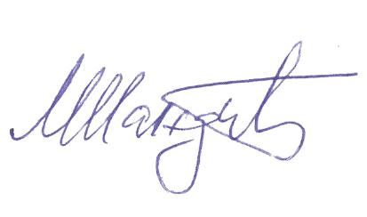

_____________________________



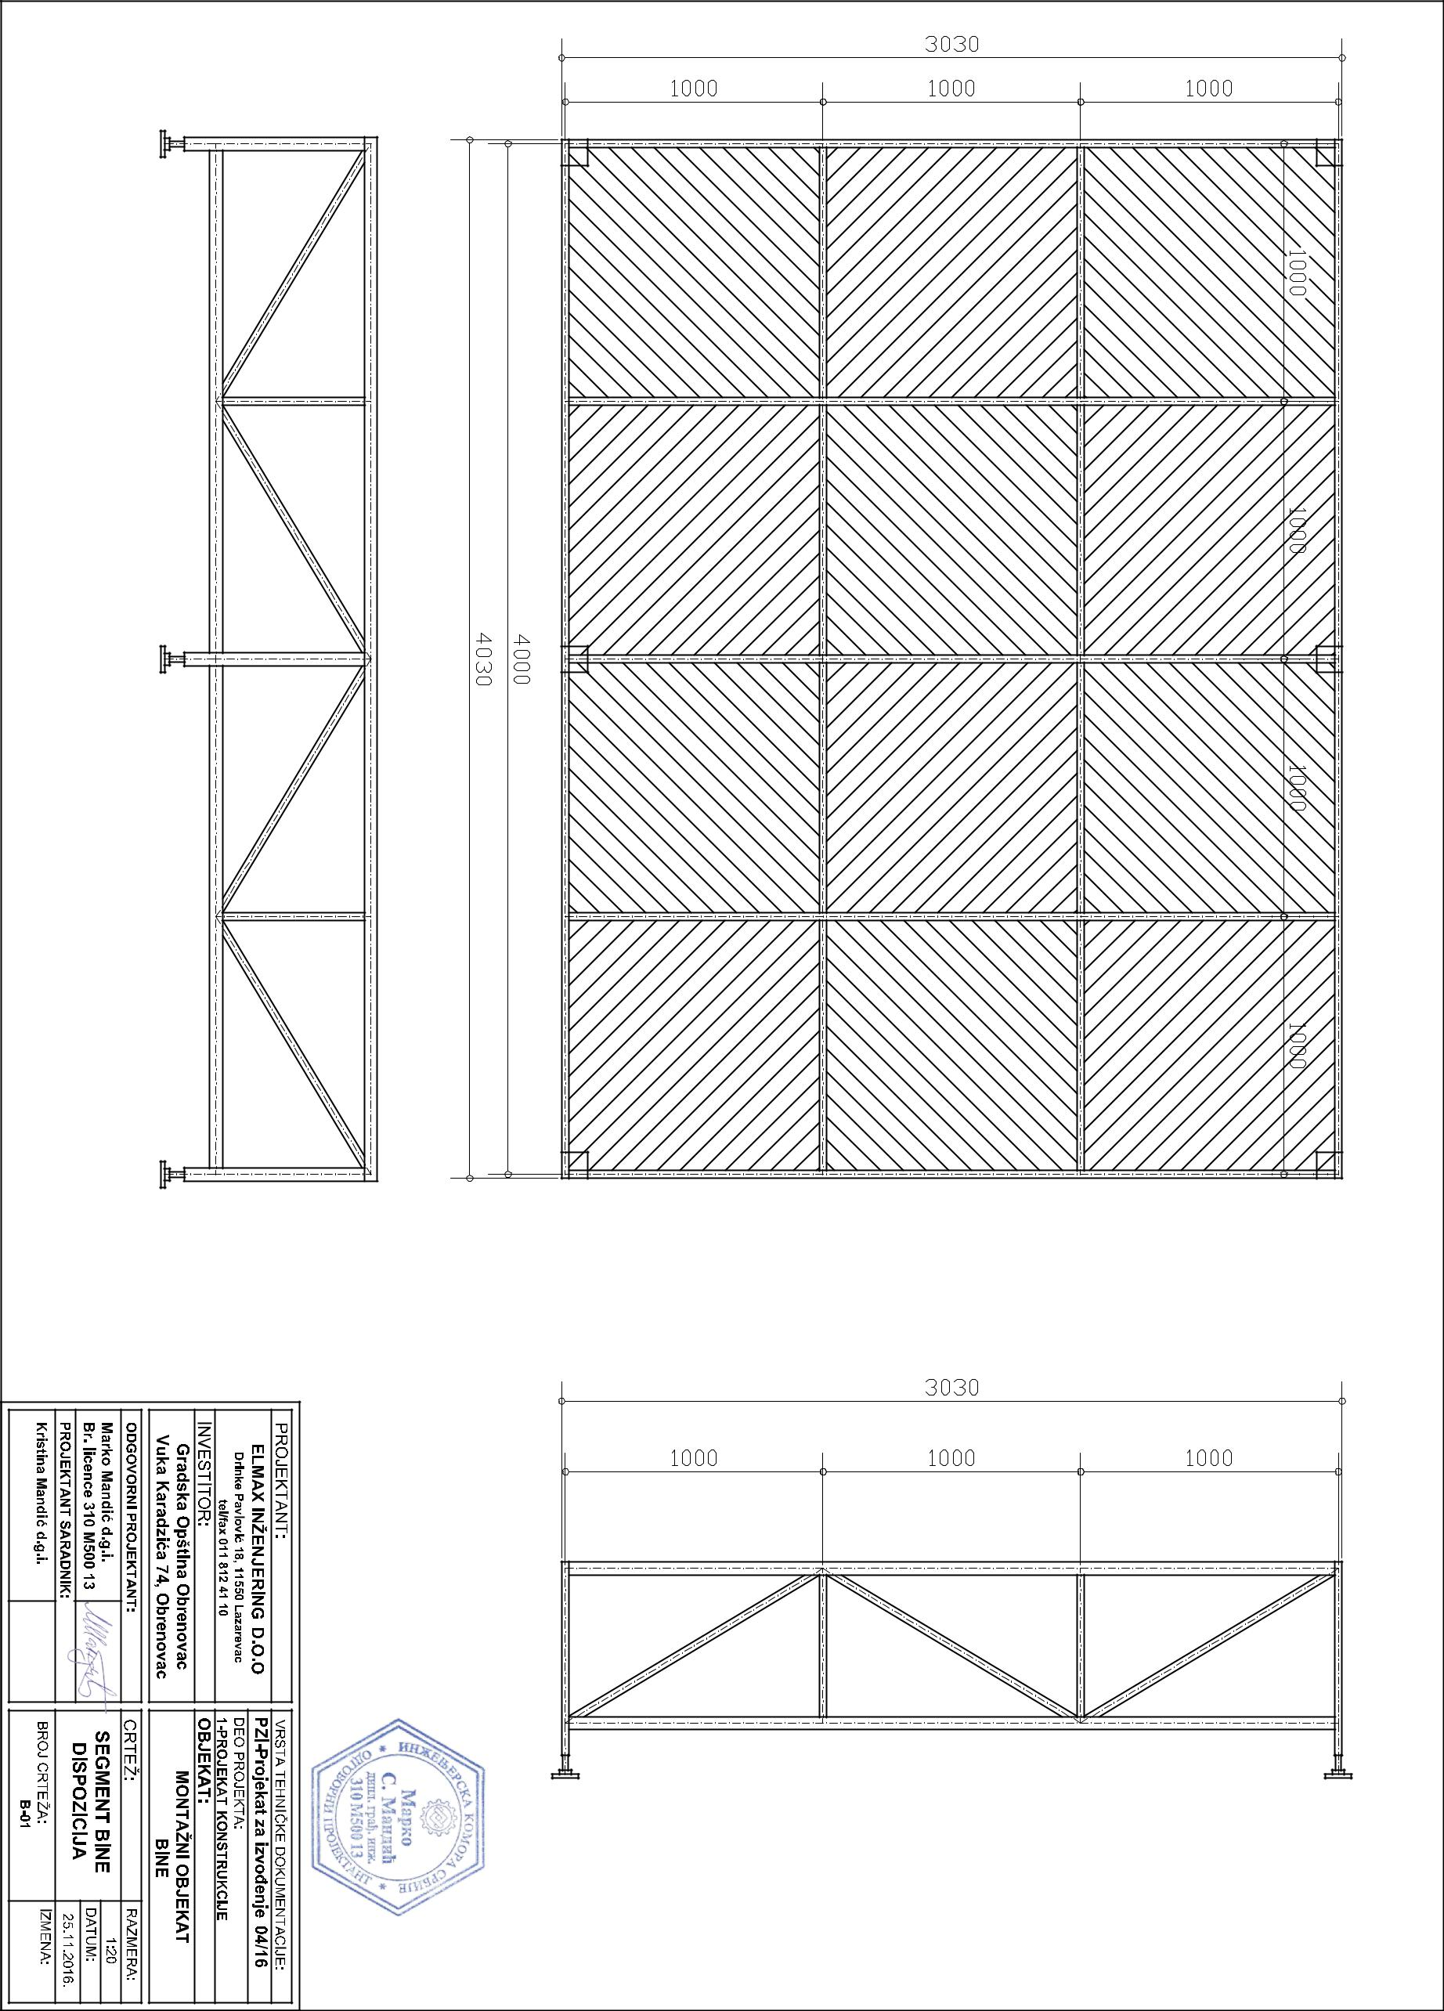

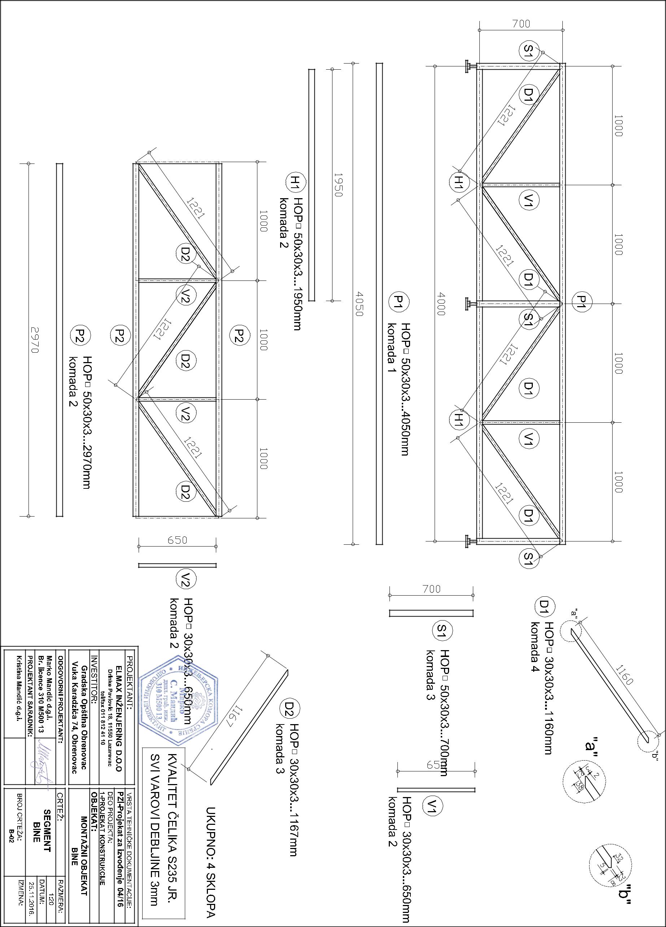

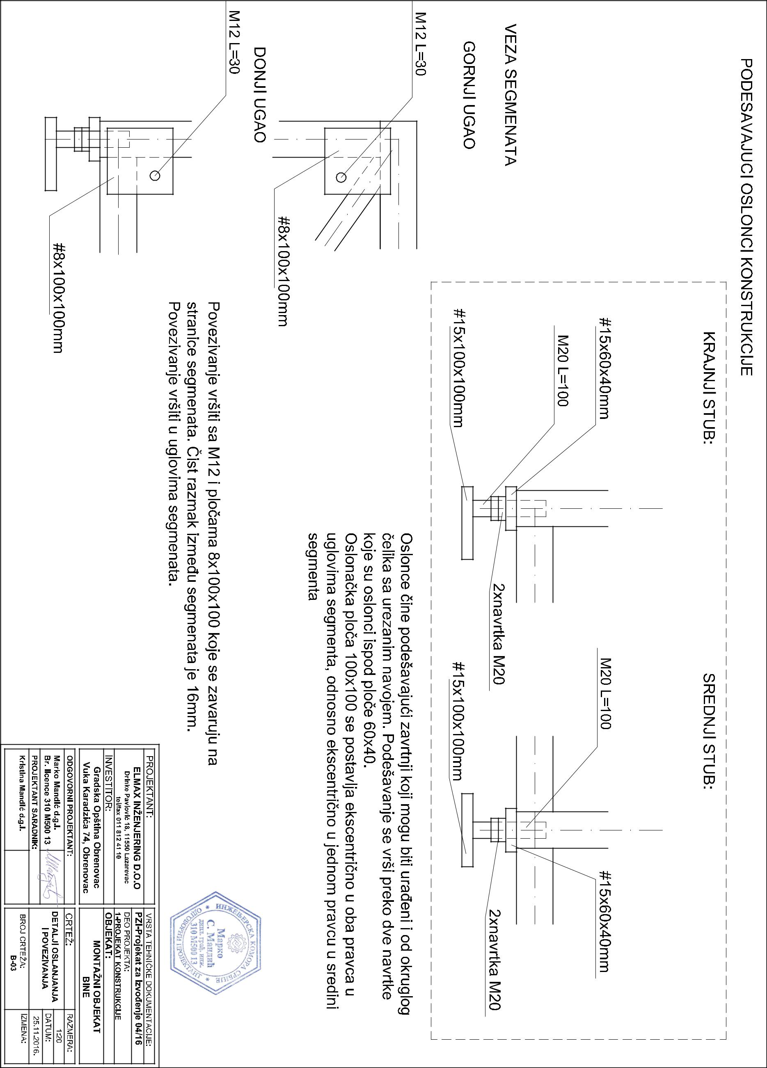

SPECIFIKACIJA ČELIČNE KONSTRUKCIJE

|  |  |  |  |  |  |  |  |
| --- | --- | --- | --- | --- | --- | --- | --- |
| Br. | Pozicija | Vrsta materijala | Kg/m' | m'/kom | kg/kom | Br.kom. |  kg |
|  |  | MONTAŽNA NADSTREŠNICA | | |  |  |  |
|  |  |  |  |  |  |  |  |
|  | **RAM 01** |  |  |  |  |  |  |
|  |  |  |  |  |  |  |  |
| 1 | P1 | HOP 60x40x3 | 4,35 | 4900 | 21,32 | 2 | 42,63 |
| 2 | D1 | HOP 30x30x3 | 2,47 | 678 | 1,67 | 1 | 1,67 |
| 3 | D2 | HOP 30x30x3 | 2,47 | 833 | 2,06 | 8 | 16,46 |
| 4 | D3 | HOP 30x30x3 | 2,47 | 747 | 1,85 | 1 | 1,85 |
| 5 | V1 | HOP 60x40x3 | 4,35 | 660 | 2,87 | 2 | 5,74 |
| 6 | V2 | HOP 30x30x3 | 2,47 | 242 | 0,60 | 1 | 0,60 |
| 7 | V3 | HOP 30x30x3 | 2,47 | 382 | 0,94 | 1 | 0,94 |
| 8 | V4 | HOP 60x40x3 | 4,35 | 652 | 2,84 | 1 | 2,84 |
| 9 | K1 | HOP 60x40x3 | 4,35 | 4926 | 21,43 | 1 | 21,43 |
|  |  Ram 01 |  |  |  |  |  | 94,16 |
|  | Ukupno 4 komada |  |  |  |  |  | 376,63 |
|  | **Ukupno + 2% za** |  |  |  |  |  | **384,16** |
|  | **veze** |  |  |  |  |  |
|  | **RAM 02** |  |  |  |  |  |  |
|  |  |  |  |  |  |  |  |
| 1 | P1 | HOP 60x40x3 | 4,35 | 6860 | 29,84 | 2 | 59,68 |
| 2 | D1 | HOP 30x30x3 | 2,47 | 836 | 2,06 | 2 | 4,13 |
| 3 | D2 | HOP 30x30x3 | 2,47 | 963 | 2,38 | 4 | 9,51 |
| 4 | D3 | HOP 30x30x3 | 2,47 | 949 | 2,34 | 4 | 9,38 |
| 5 | V1 | HOP 60x40x3 | 4,35 | 660 | 2,87 | 2 | 5,74 |
| 6 | V2 | HOP 60x40x3 | 4,35 | 660 | 2,87 | 2 | 5,74 |
|  |  Ram 02 |  |  |  |  |  | 94,19 |
|  | Ukupno 2 komada |  |  |  |  |  | 188,37 |
|  | **Ukupno + 2% za** |  |  |  |  |  | **192,14** |
|  | **veze** |  |  |  |  |  |
|  | **RAM 03** |  |  |  |  |  |  |
|  |  |  |  |  |  |  |  |
| 1 | P1 | HOP 60x40x3 | 4,35 | 6900 | 30,02 | 2 | 60,03 |
| 2 | D1 | HOP 30x30x3 | 2,47 | 864 | 2,13 | 4 | 8,54 |
| 3 | D2 | HOP 30x30x3 | 2,47 | 963 | 2,38 | 4 | 9,51 |
| 4 | D3 | HOP 30x30x3 | 2,47 | 949 | 2,34 | 4 | 9,38 |
| 5 | V1 | HOP 60x40x3 | 4,35 | 660 | 2,87 | 2 | 5,74 |
| 6 | V2 | HOP 60x40x3 | 4,35 | 660 | 2,87 | 2 | 5,74 |
|  |  Ram 03 |  |  |  |  |  | 98,94 |
|  | Ukupno 1 komad |  |  |  |  |  | 98,94 |
|  | **Ukupno + 2% za** |  |  |  |  |  | **100,92** |
|  | **veze** |  |  |  |  |  |
|  | **RAM 04** |  |  |  |  |  |  |
|  |  |  |  |  |  |  |  |

|  |  |  |  |  |  |  |  |  |  |  |  |  |  |  |  |  |  |  |  |  |  |  |
| --- | --- | --- | --- | --- | --- | --- | --- | --- | --- | --- | --- | --- | --- | --- | --- | --- | --- | --- | --- | --- | --- | --- |
| 1 |  | P1 | |  | HOP 60x40x3 | |  | 4,35 | |  | 4974 | |  | 21,64 | | |  | 2 | |  | 43,27 | |
| 2 |  | D1 | |  | HOP 30x30x3 | |  | 2,47 | |  | 1424 | |  | 3,52 | |  |  | 1 | |  | 3,52 | |
| 3 |  | D2 | |  | HOP 30x30x3 | |  | 2,47 | |  | 1328 | |  | 3,28 | |  |  | 1 | |  | 3,28 | |
| 4 |  | D3 | |  | HOP 30x30x3 | |  | 2,47 | |  | 1486 | |  | 3,67 | |  |  | 1 | |  | 3,67 | |
| 5 |  | D4 | |  | HOP 30x30x3 | |  | 2,47 | |  | 1261 | |  | 3,11 | |  |  | 1 | |  | 3,11 | |
| 6 |  | V1 | |  | HOP 60x40x3 | |  | 4,35 | |  | 665 | |  | 2,89 | |  |  | 2 | |  | 5,79 | |
| 7 |  | V2 | |  | HOP 30x30x3 | |  | 2,47 | |  | 664 | |  | 1,64 | |  |  | 1 | |  | 1,64 | |
|  |  Ram 04 | | |  |  |  |  |  |  |  |  |  |  |  |  |  |  |  |  |  | 64,28 | |
|  | Ukupno 4 komada | | |  |  |  |  |  |  |  |  |  |  |  |  |  |  |  |  |  | 257,13 | |
|  | **Ukupno + 2% za** | | |  |  |  |  |  |  |  |  |  |  |  |  |  |  |  |  |  | **262,27** | |
|  | **veze** | | |  |  |  |  |  |  |  |  |  |  |  |  |  |  |  |  |  |
|  | **SPREG** | | |  |  |  |  |  |  |  |  |  |  |  |  |  |  |  |  |  |  |  |
|  |  |  |  |  |  |  |  |  |  |  |  |  |  |  |  |  |  |  |  |  |  |  |
| 1 |  | P1 | |  | HOP 30x30x3 | |  | 2,47 | |  | 2985 | |  | 7,37 | |  |  | 2 | |  | 14,75 | |
| 2 |  | V1 | |  | HOP 30x30x3 | |  | 2,47 | |  | 1860 | |  | 4,59 | |  |  | 1 | |  | 4,59 | |
|  |  Spreg | | |  |  |  |  |  |  |  |  |  |  |  |  |  |  |  |  |  | 19,34 | |
|  | Ukupno 4 komada | | |  |  |  |  |  |  |  |  |  |  |  |  |  |  |  |  |  | 77,36 | |
|  | **Ukupno + 2% za** | | |  |  |  |  |  |  |  |  |  |  |  |  |  |  |  |  |  | **78,91** | |
|  | **veze** | | |  |  |  |  |  |  |  |  |  |  |  |  |  |  |  |  |  |
|  | **STUB** | | |  |  |  |  |  |  |  |  |  |  |  |  |  |  |  |  |  |  |  |
|  |  |  |  |  |  |  |  |  |  |  |  |  |  |  |  | |  |  |  |  |  |  |
| 1 |  | S1 | |  | HOP 120x120x4 | |  | 14,2 | |  | 5700 | |  | 80,94 | | |  | 1 | |  | 80,94 | |
| 2 |  | K1 | |  | HOP 80x80x3 | |  | 7,07 | |  | 933 | |  | 6,60 | |  |  | 4 | |  | 26,39 | |
| 3 |  | O1 | |  | HOP 80x80x3 | |  | 7,07 | |  | 1700 | |  | 12,02 | | |  | 1 | |  | 12,02 | |
| 4 |  | O2 | |  | HOP 80x80x3 | |  | 7,07 | |  | 810 | |  | 5,73 | |  |  | 2 | |  | 11,45 | |
| 5 |  | U1 | |  | HOP 30x30x3 | |  | 2,47 | |  | 765 | |  | 1,89 | |  |  | 4 | |  | 7,56 | |
|  |  Stub | | |  |  |  |  |  |  |  |  |  |  |  |  |  |  |  |  |  | 138,36 | |
|  | Ukupno 4 komada | | |  |  |  |  |  |  |  |  |  |  |  |  |  |  |  |  |  | 553,42 | |
|  | **Ukupno + 2% za** | | |  |  |  |  |  |  |  |  |  |  |  |  |  |  |  |  |  | **564,49** | |
|  | **veze** | | |  |  |  |  |  |  |  |  |  |  |  |  |  |  |  |  |  |
|  | **VERTIKALA** | | |  |  |  |  |  |  |  |  |  |  |  |  |  |  |  |  |  |  |  |
|  |  |  |  |  |  |  |  |  |  |  |  |  |  |  |  |  |  |  |  |  |  |  |
| 1 |  | V1 | |  | HOP 60x40x3 | |  | 4,35 | |  | 680 | |  | 2,96 | |  |  | 2 | |  | 5,92 | |
| 2 |  | V2 | |  | HOP 60x40x3 | |  | 4,35 | |  | 760 | |  | 3,31 | |  |  | 1 | |  | 3,31 | |
|  |  Vertikala | | |  |  |  |  |  |  |  |  |  |  |  |  |  |  |  |  |  | 9,22 | |
|  | Ukupno 2 komada | | |  |  |  |  |  |  |  |  |  |  |  |  |  |  |  |  |  | 18,44 | |
|  | **Ukupno + 2% za** | | |  |  |  |  |  |  |  |  |  |  |  |  |  |  |  |  |  | **18,81** | |
|  | **veze** | | |  |  |  |  |  |  |  |  |  |  |  |  |  |  |  |  |  |
|  |  |  |  |  |  |  |  |  |  |  |  |  |  |  |  |  |  | |  |  |  |  |
| Br. |  | Debljina |  | Širina | | Visina | |  | m2/kom | | | kg/kom | | |  |  | Broj | |  |  kg | |  |
|  |  |  |  | kom. | | |  |  |
|  |  |  |  |  |  |  |  |  |  |  |  |  |  |  |  |  |  |  |  |
|  |  |  |  | MONTAŽNA NADSTREŠNICA | | | | | | | | |  |  |  |  |  |  |  |  |  |  |
|  |  |  | |  |  |  |  |  |  |  |  |  |  |  |  |  |  |  |  |  |  |  |
|  |  | **LIMOVI** |  |  |  |  |  |  |  |  |  |  |  |  |  |  |  |  |  |  |  |  |
|  |  |  |  |  | |  |  |  |  |  | |  |  | |  |  |  | |  |  | |  |
| 1 |  | 4 |  | 150 | | 90 |  |  |  | 0,01 | |  | 0,43 | |  |  | 40 | |  | 17,28 | |  |
| 2 |  | 4 |  | 50 | | 90 |  |  |  | 0,00 | |  | 0,14 | |  |  | 16 | |  | 2,30 | |  |

|  |  |  |  |  |  |  |  |  |  |  |  |  |
| --- | --- | --- | --- | --- | --- | --- | --- | --- | --- | --- | --- | --- |
| 3 | 4 |  | 90 | 95 | 0,01 | | 0,27 |  | 8 |  | 2,19 | |
| 4 | 5 |  | 40 | 20 | 0,00 | | 0,03 |  | 8 |  | 0,26 | |
| 5 | 8 |  | 95 | 95 | 0,01 | | 0,58 |  | 8 |  | 4,62 | |
| 6 | 4 |  | 50 | 90 | 0,00 | | 0,14 |  | 8 |  | 1,15 | |
| 7 | 8 |  | 90 | 170 | 0,02 | | 0,98 |  | 4 |  | 3,92 | |
| 8 | 5 |  | 40 | 58 | 0,00 | | 0,09 |  | 4 |  | 0,37 | |
| 9 | 8 |  | 70 | 90 | 0,01 | | 0,40 |  | 8 |  | 3,23 | |
| 10 | 4 |  | 50 | 90 | 0,00 | | 0,14 |  | 32 |  | 4,61 | |
| 11 | 5 |  | 40 | 130 | 0,01 | | 0,21 |  | 16 |  | 3,33 | |
| 12 | 5 |  | 80 | 248 | 0,02 | | 0,79 |  | 4 |  | 3,17 | |
| 13 | 5 |  | 80 | 100 | 0,01 | | 0,32 |  | 4 |  | 1,28 | |
| 14 | 8 |  | 55 | 90 | 0,00 | | 0,32 |  | 32 |  | 10,14 | |
| 15 | 5 |  | 130 | 130 | 0,02 | | 0,68 |  | 4 |  | 2,70 | |
| 16 | 8 |  | 80 | 100 | 0,01 | | 0,51 |  | 64 |  | 32,77 | |
| 17 | 20 |  | 150 | 150 | 0,02 | | 3,60 |  | 36 |  | 129,60 | |
| 18 | 8 |  | 120 | 90 | 0,01 | | 0,69 |  | 8 |  | 5,53 | |
| 19 | 8 |  | 206 | 90 | 0,02 | | 1,19 |  | 4 |  | 4,75 | |
| 20 | 8 |  | 150 | 90 | 0,01 | | 0,86 |  | 8 |  | 6,91 | |
| 21 | 10 |  | 80 | 80 | 0,01 | | 0,51 |  | 4 |  | 2,05 | |
| 22 | 5 |  | 95 | 40 | 0,00 | | 0,15 |  | 4 |  | 0,61 | |
| 23 | 5 |  | 90 | 50 | 0,00 | | 0,18 |  | 8 |  | 1,44 | |
| 24 | 5 |  | 40 | 100 | 0,00 | | 0,16 |  | 8 |  | 1,28 | |
|  |  |  |  |  |  |  |  |  |  |  |  |  |
|  | Ukupno | |  |  |  |  |  |  |  |  | **245,48** | |
|  | limovi | |  |  |  |  |  |  |  |  |
|  | |  |  |  |  |  |  |  |  |  |  |  |
| **ZBIRNA** | |  |  |  |  |  |  |  |  |  |  |  |
| **REKAPITULACIJA** | |  |  |  |  |  |  |  | KG | |  |  |
|  |  |  |  |  |  |  |  |  |  |  |  |  |
|  | 1 |  | RAM 01 |  |  |  |  |  | 384,16 |  |  |  |
|  |  |  |  |  |  |  |  |  |  |  |  |
|  | 2 |  | RAM 02 |  |  |  |  |  | 192,14 |  |  |  |
|  |  |  |  |  |  |  |  |  |  |  |  |
|  | 3 |  | RAM 03 |  |  |  |  |  | 100,92 |  |  |  |
|  |  |  |  |  |  |  |  |  |  |  |  |
|  | 4 |  | RAM 04 |  |  |  |  |  | 262,27 |  |  |  |
|  |  |  |  |  |  |  |  |  |  |  |  |
|  | 5 |  | SPREG |  |  |  |  |  | 78,91 |  |  |  |
|  |  |  |  |  |  |  |  |  |  |  |  |
|  | 6 |  | STUB |  |  |  |  |  | 564,49 |  |  |  |
|  |  |  |  |  |  |  |  |  |  |  |  |
|  | 7 |  | VERTIKALA |  |  |  |  |  | 18,44 |  |  |  |
|  |  |  |  |  |  |  |  |  |  |  |  |
|  | 8 |  | LIMOVI |  |  |  |  |  | 245,48 |  |  |  |
|  |  |  |  |  |  |  |  |  |  |  |  |
|  |  |  |  | |  |  |  |  |  |  |  |  |
|  |  |  | **UKUPNO ČELIČNA** | |  |  |  |  | **1.846,81** | |  |  |
|  |  |  | **KONSTR.** |  |  |  |  |  |  |  |
|  |  |  |  |  |  |  |  |  |  |  |  |
|  |  |  |  |  |  |  |  |  |  |  |  |  |

Zavrtnjevi na konstrukciji:

M12 5.6 112kom

M20 S355 L=200 32kom

Марко Мандић, дипл.грађ.инж.



_____________________________

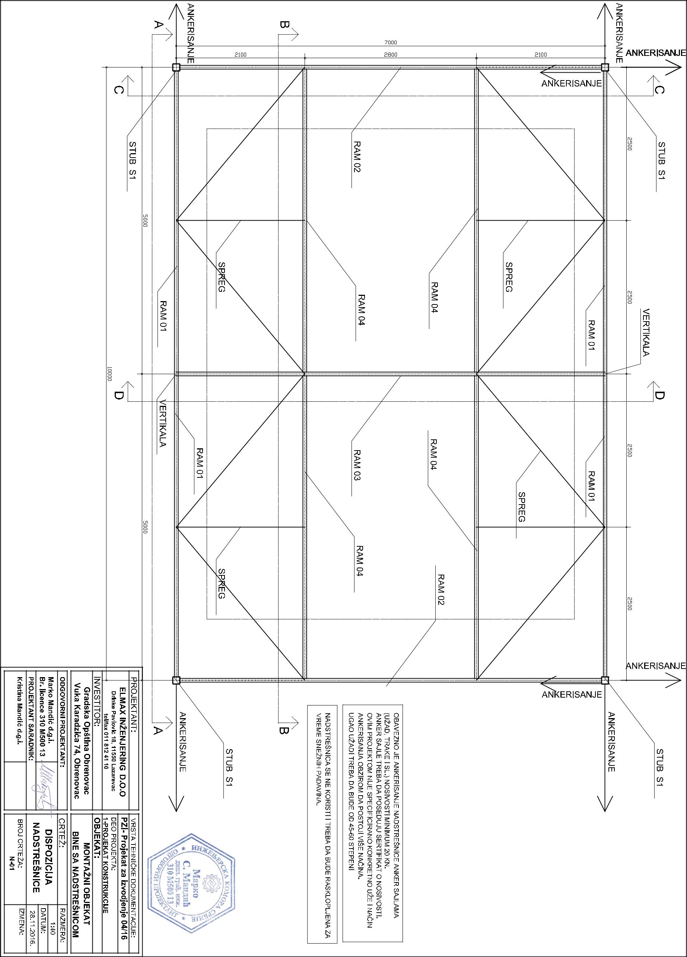

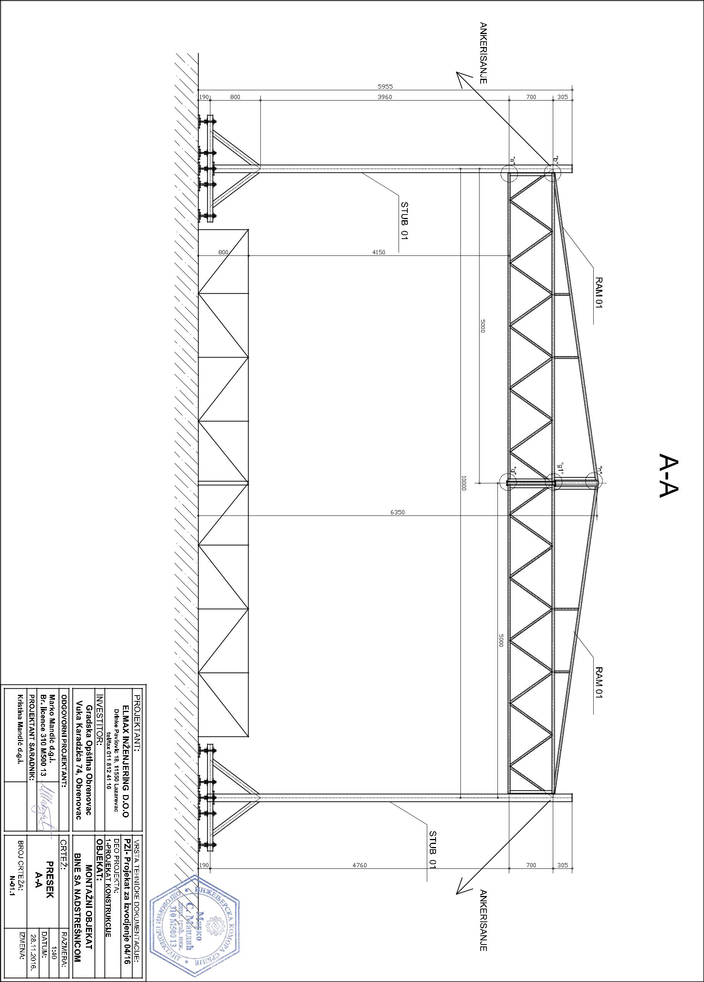

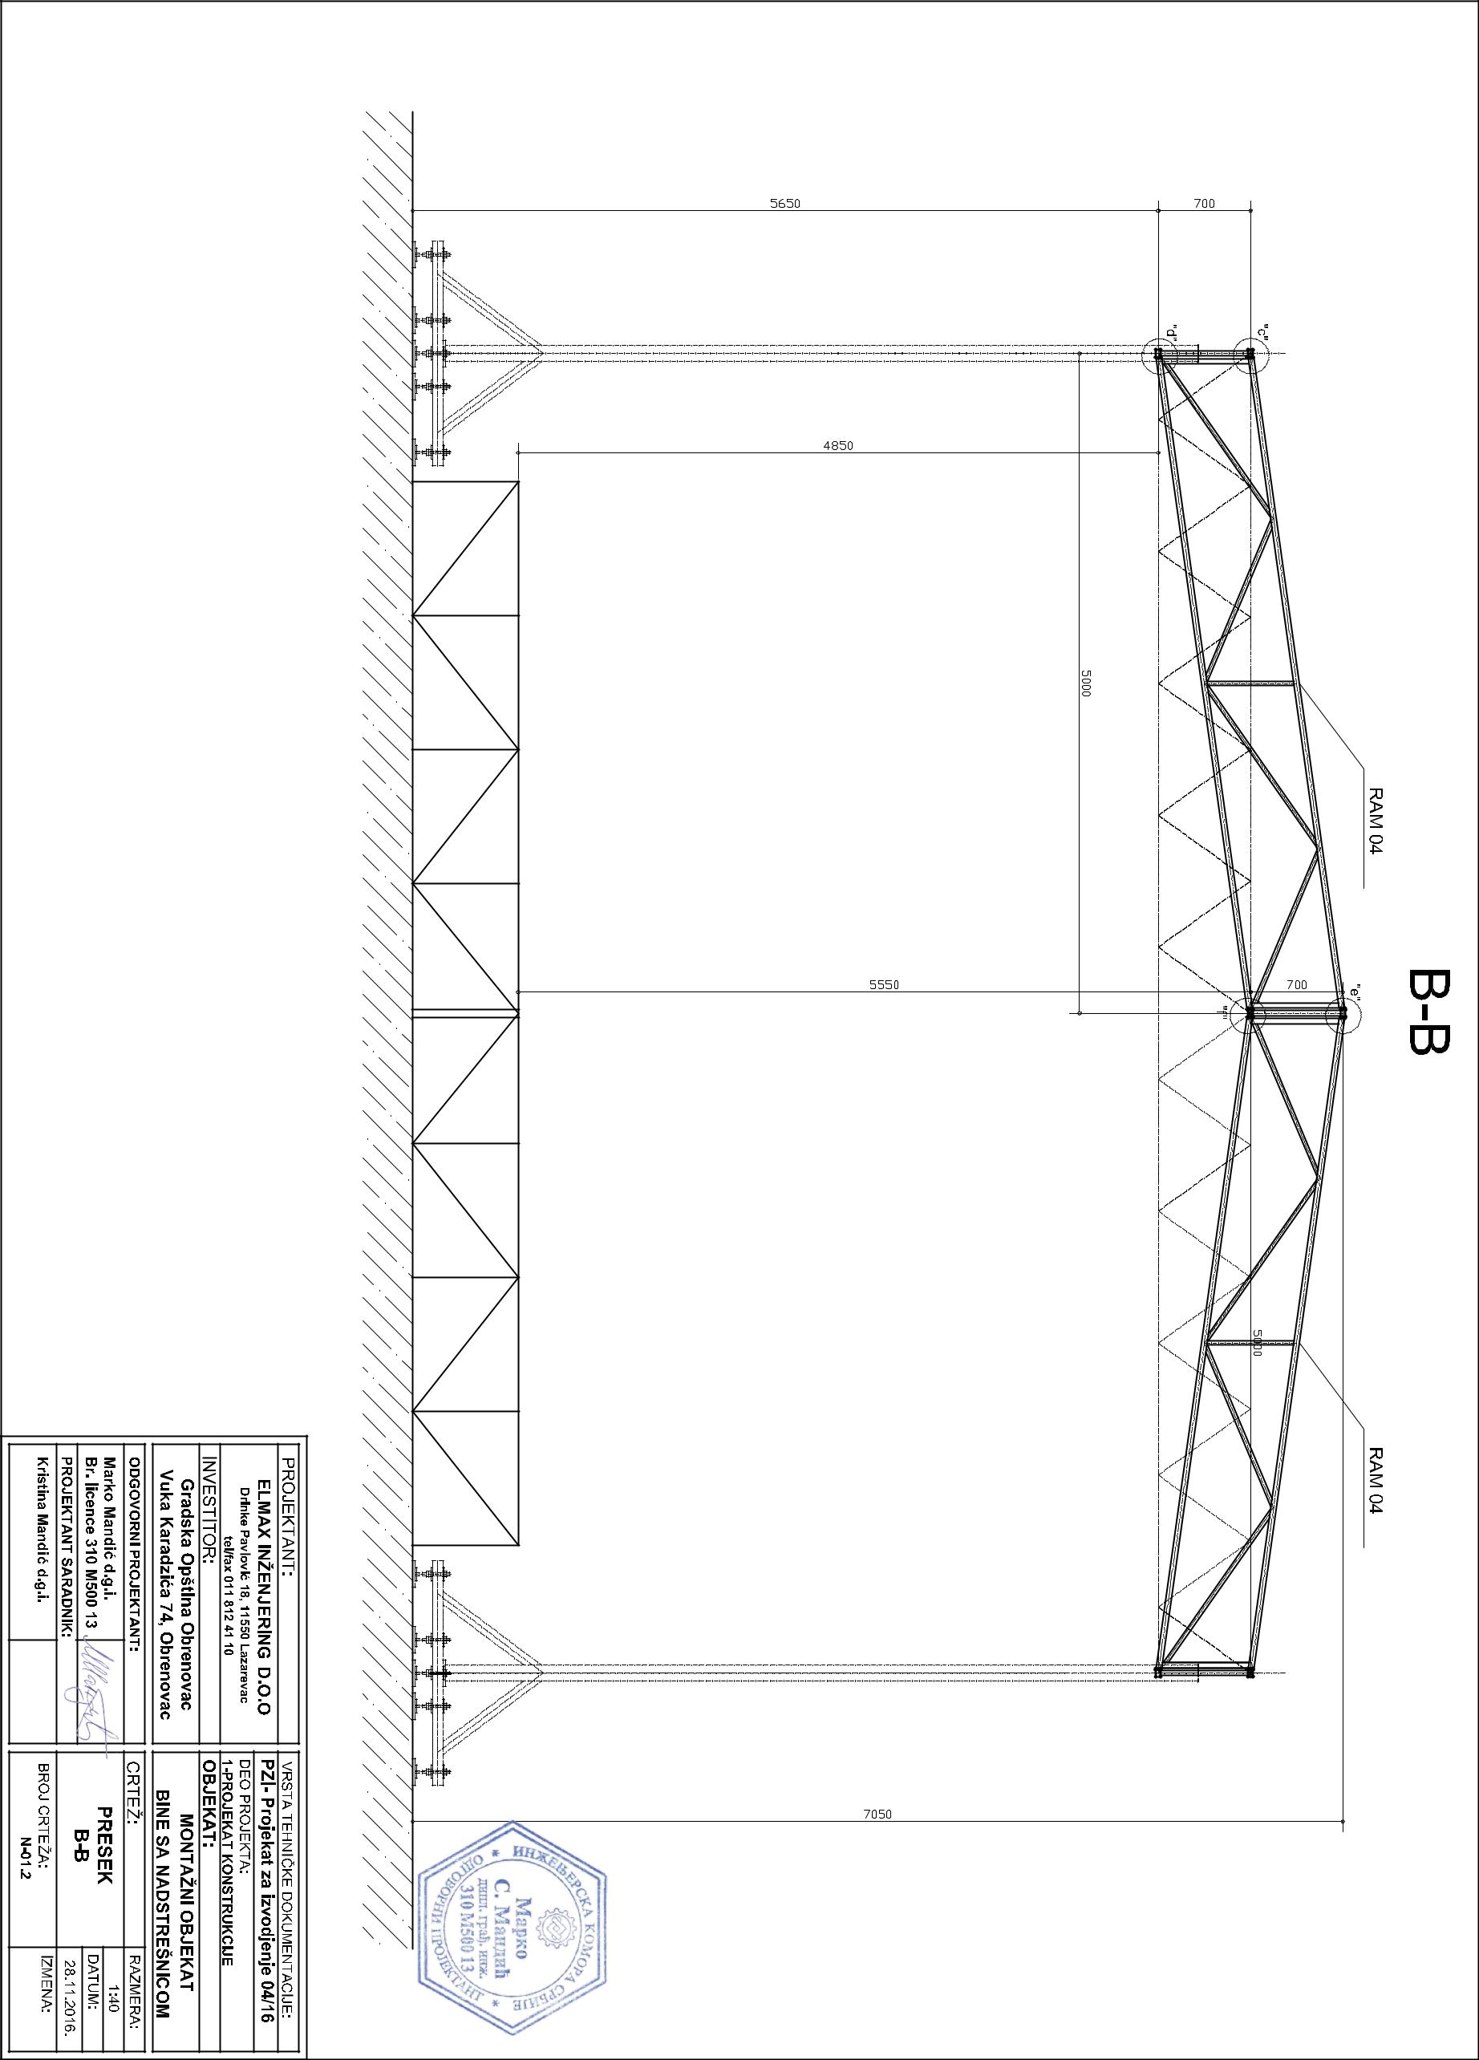

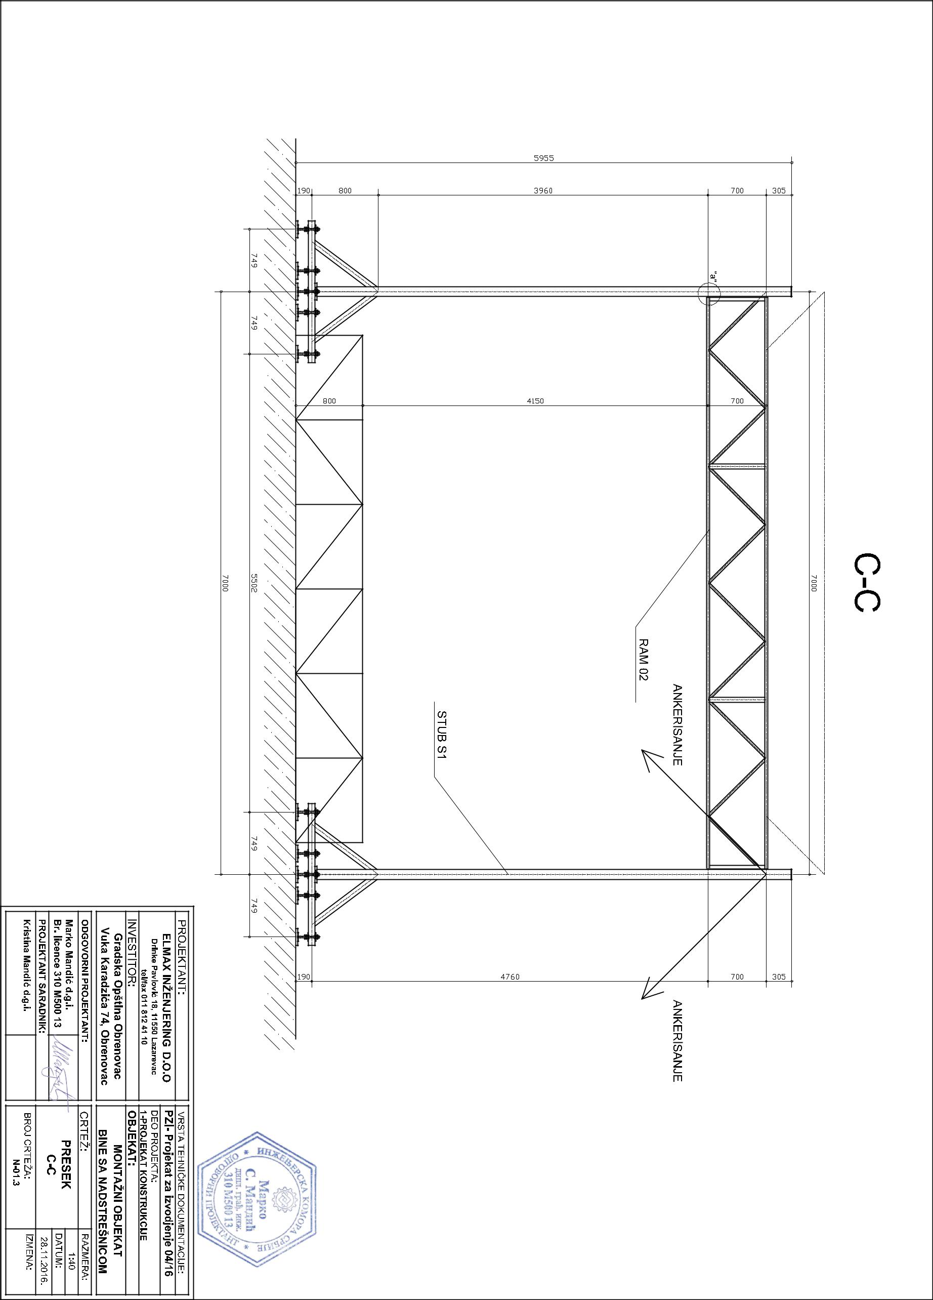

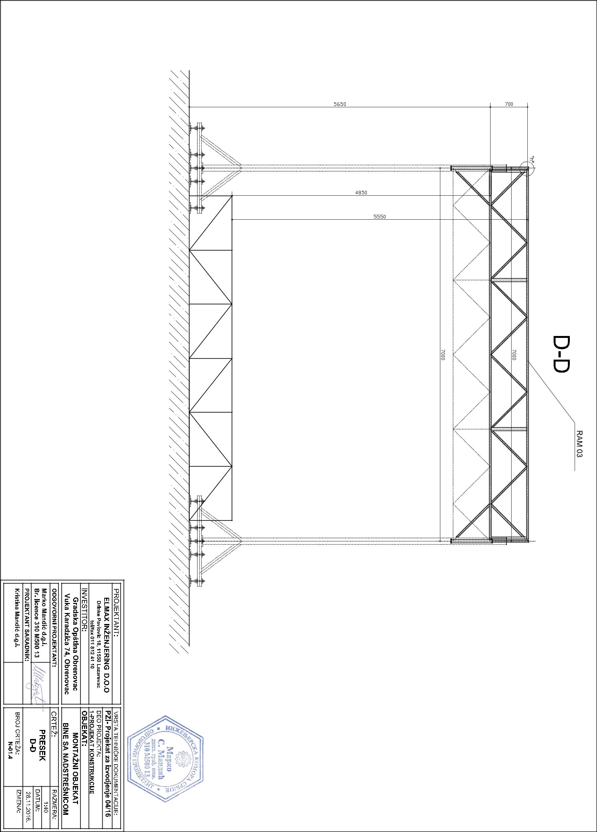

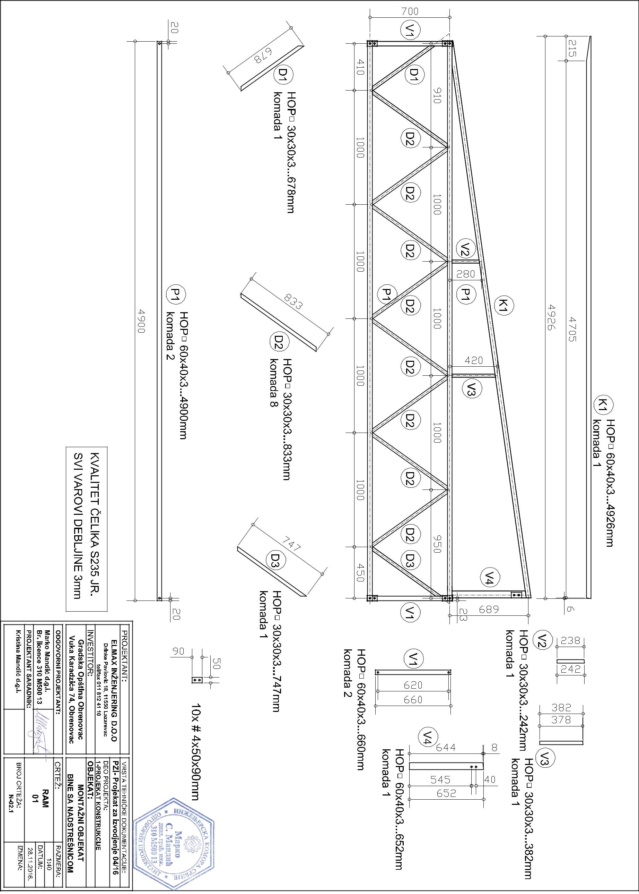

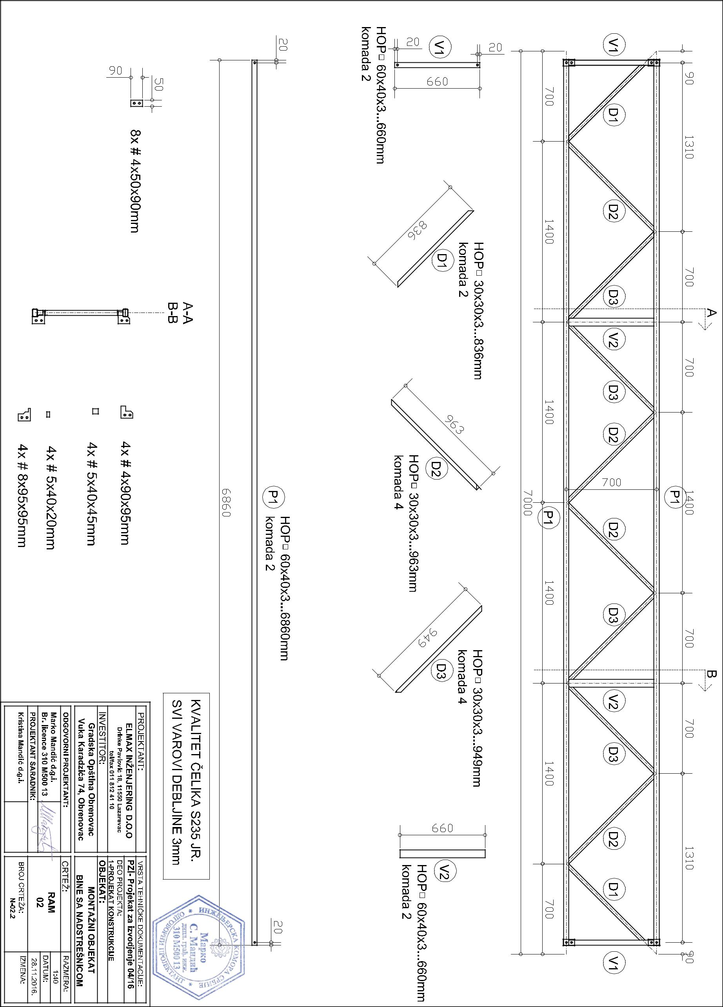

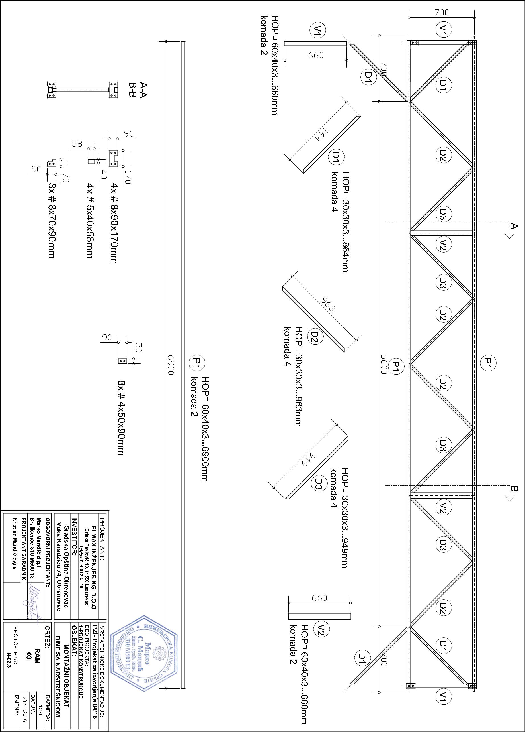

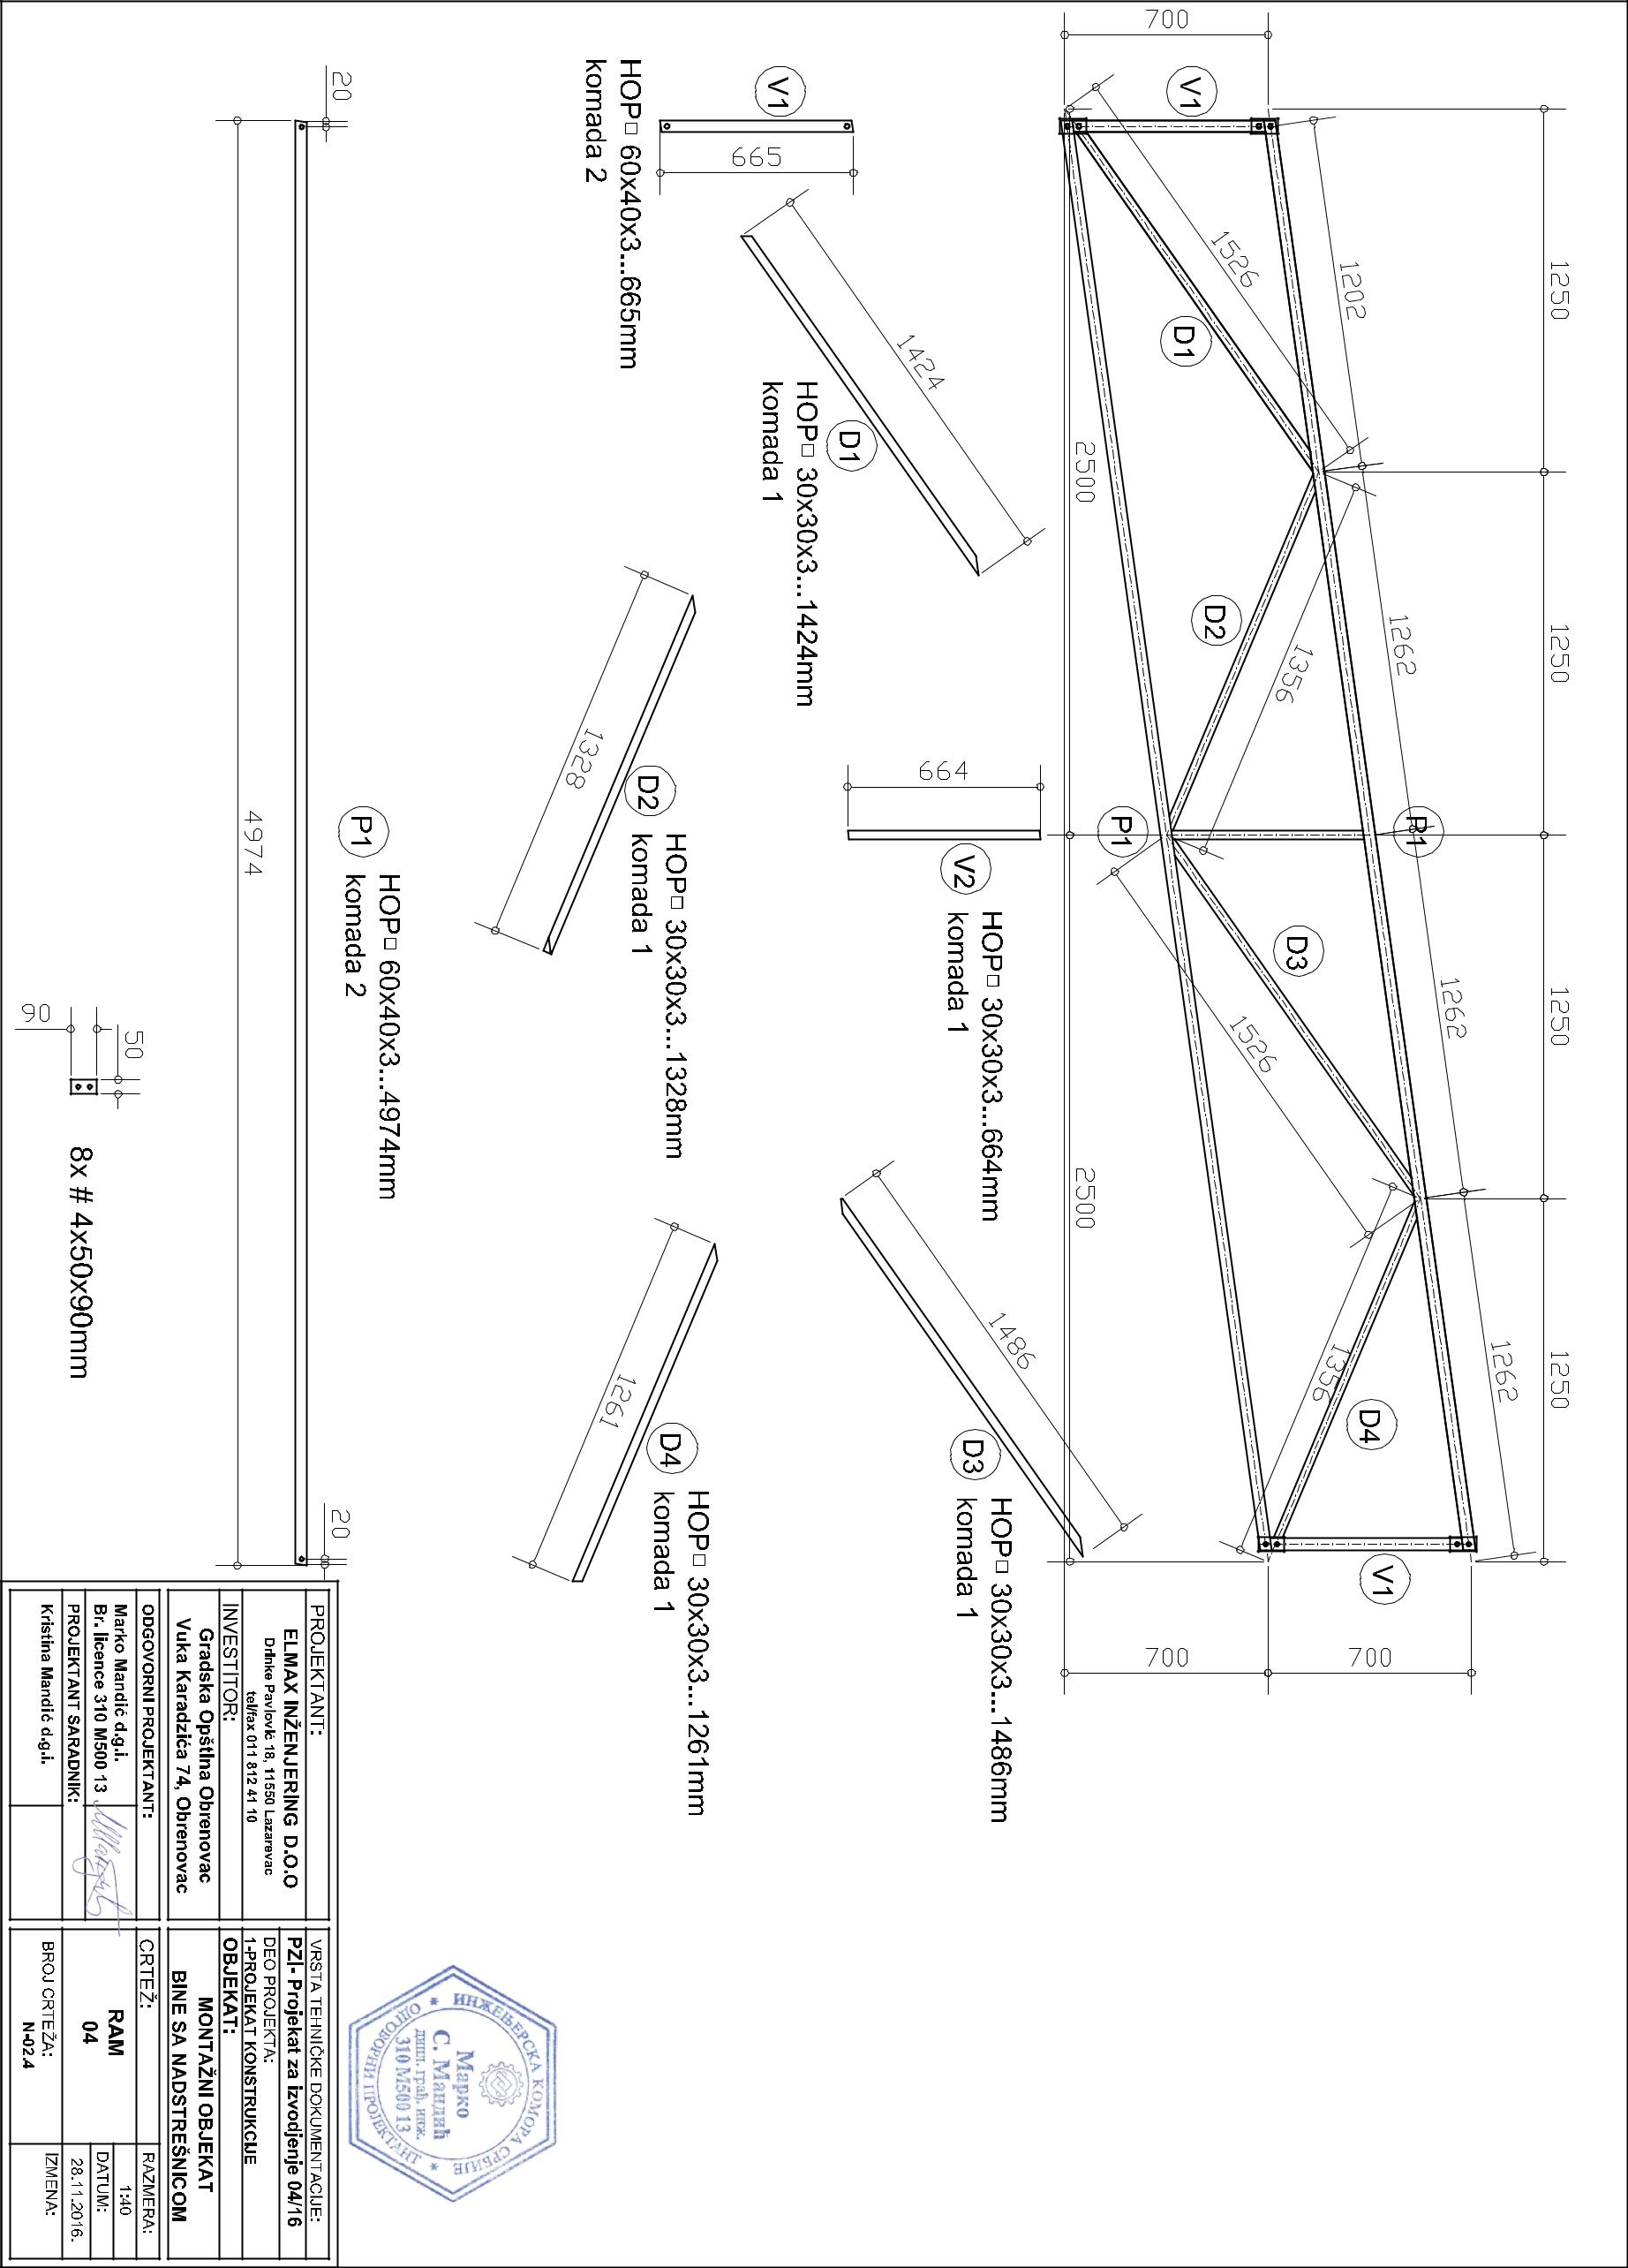

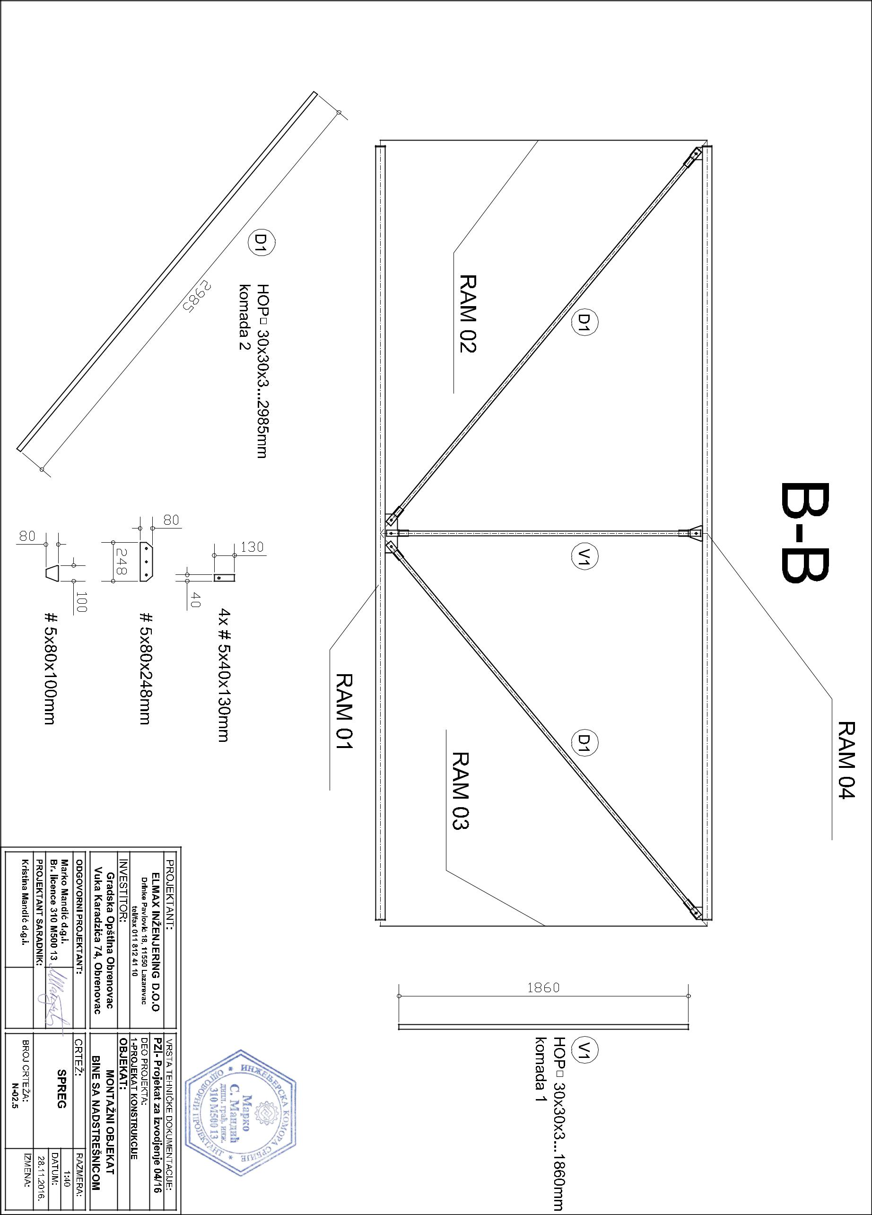

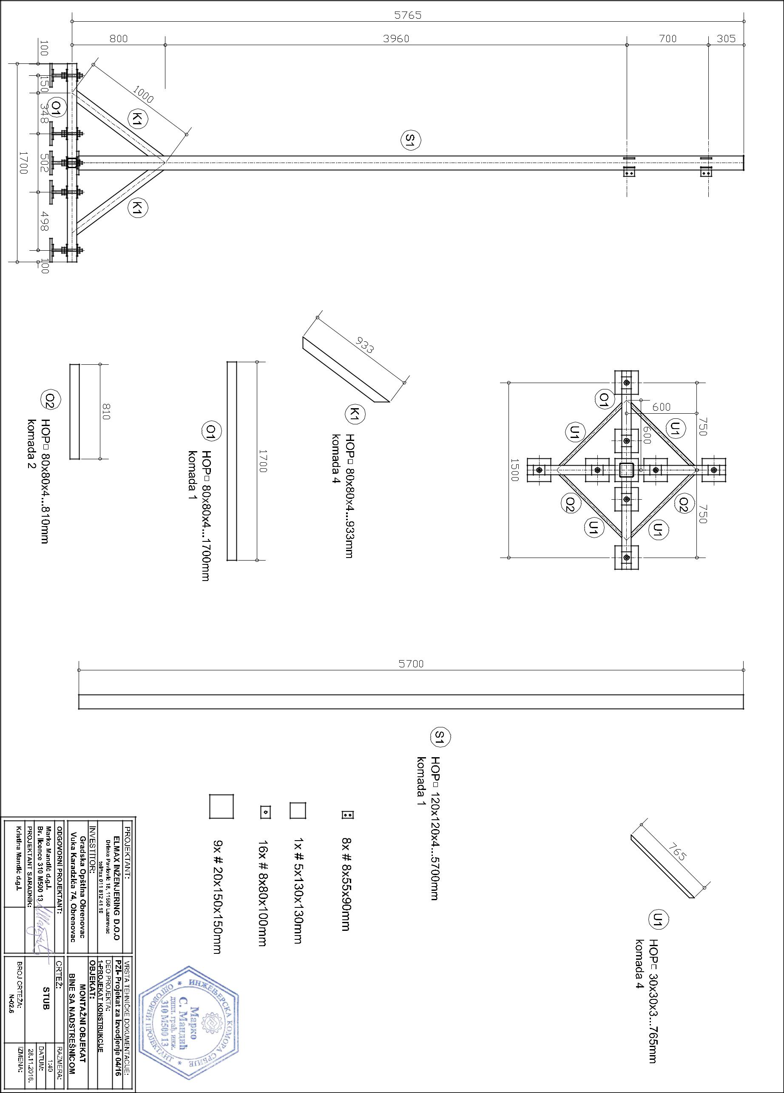

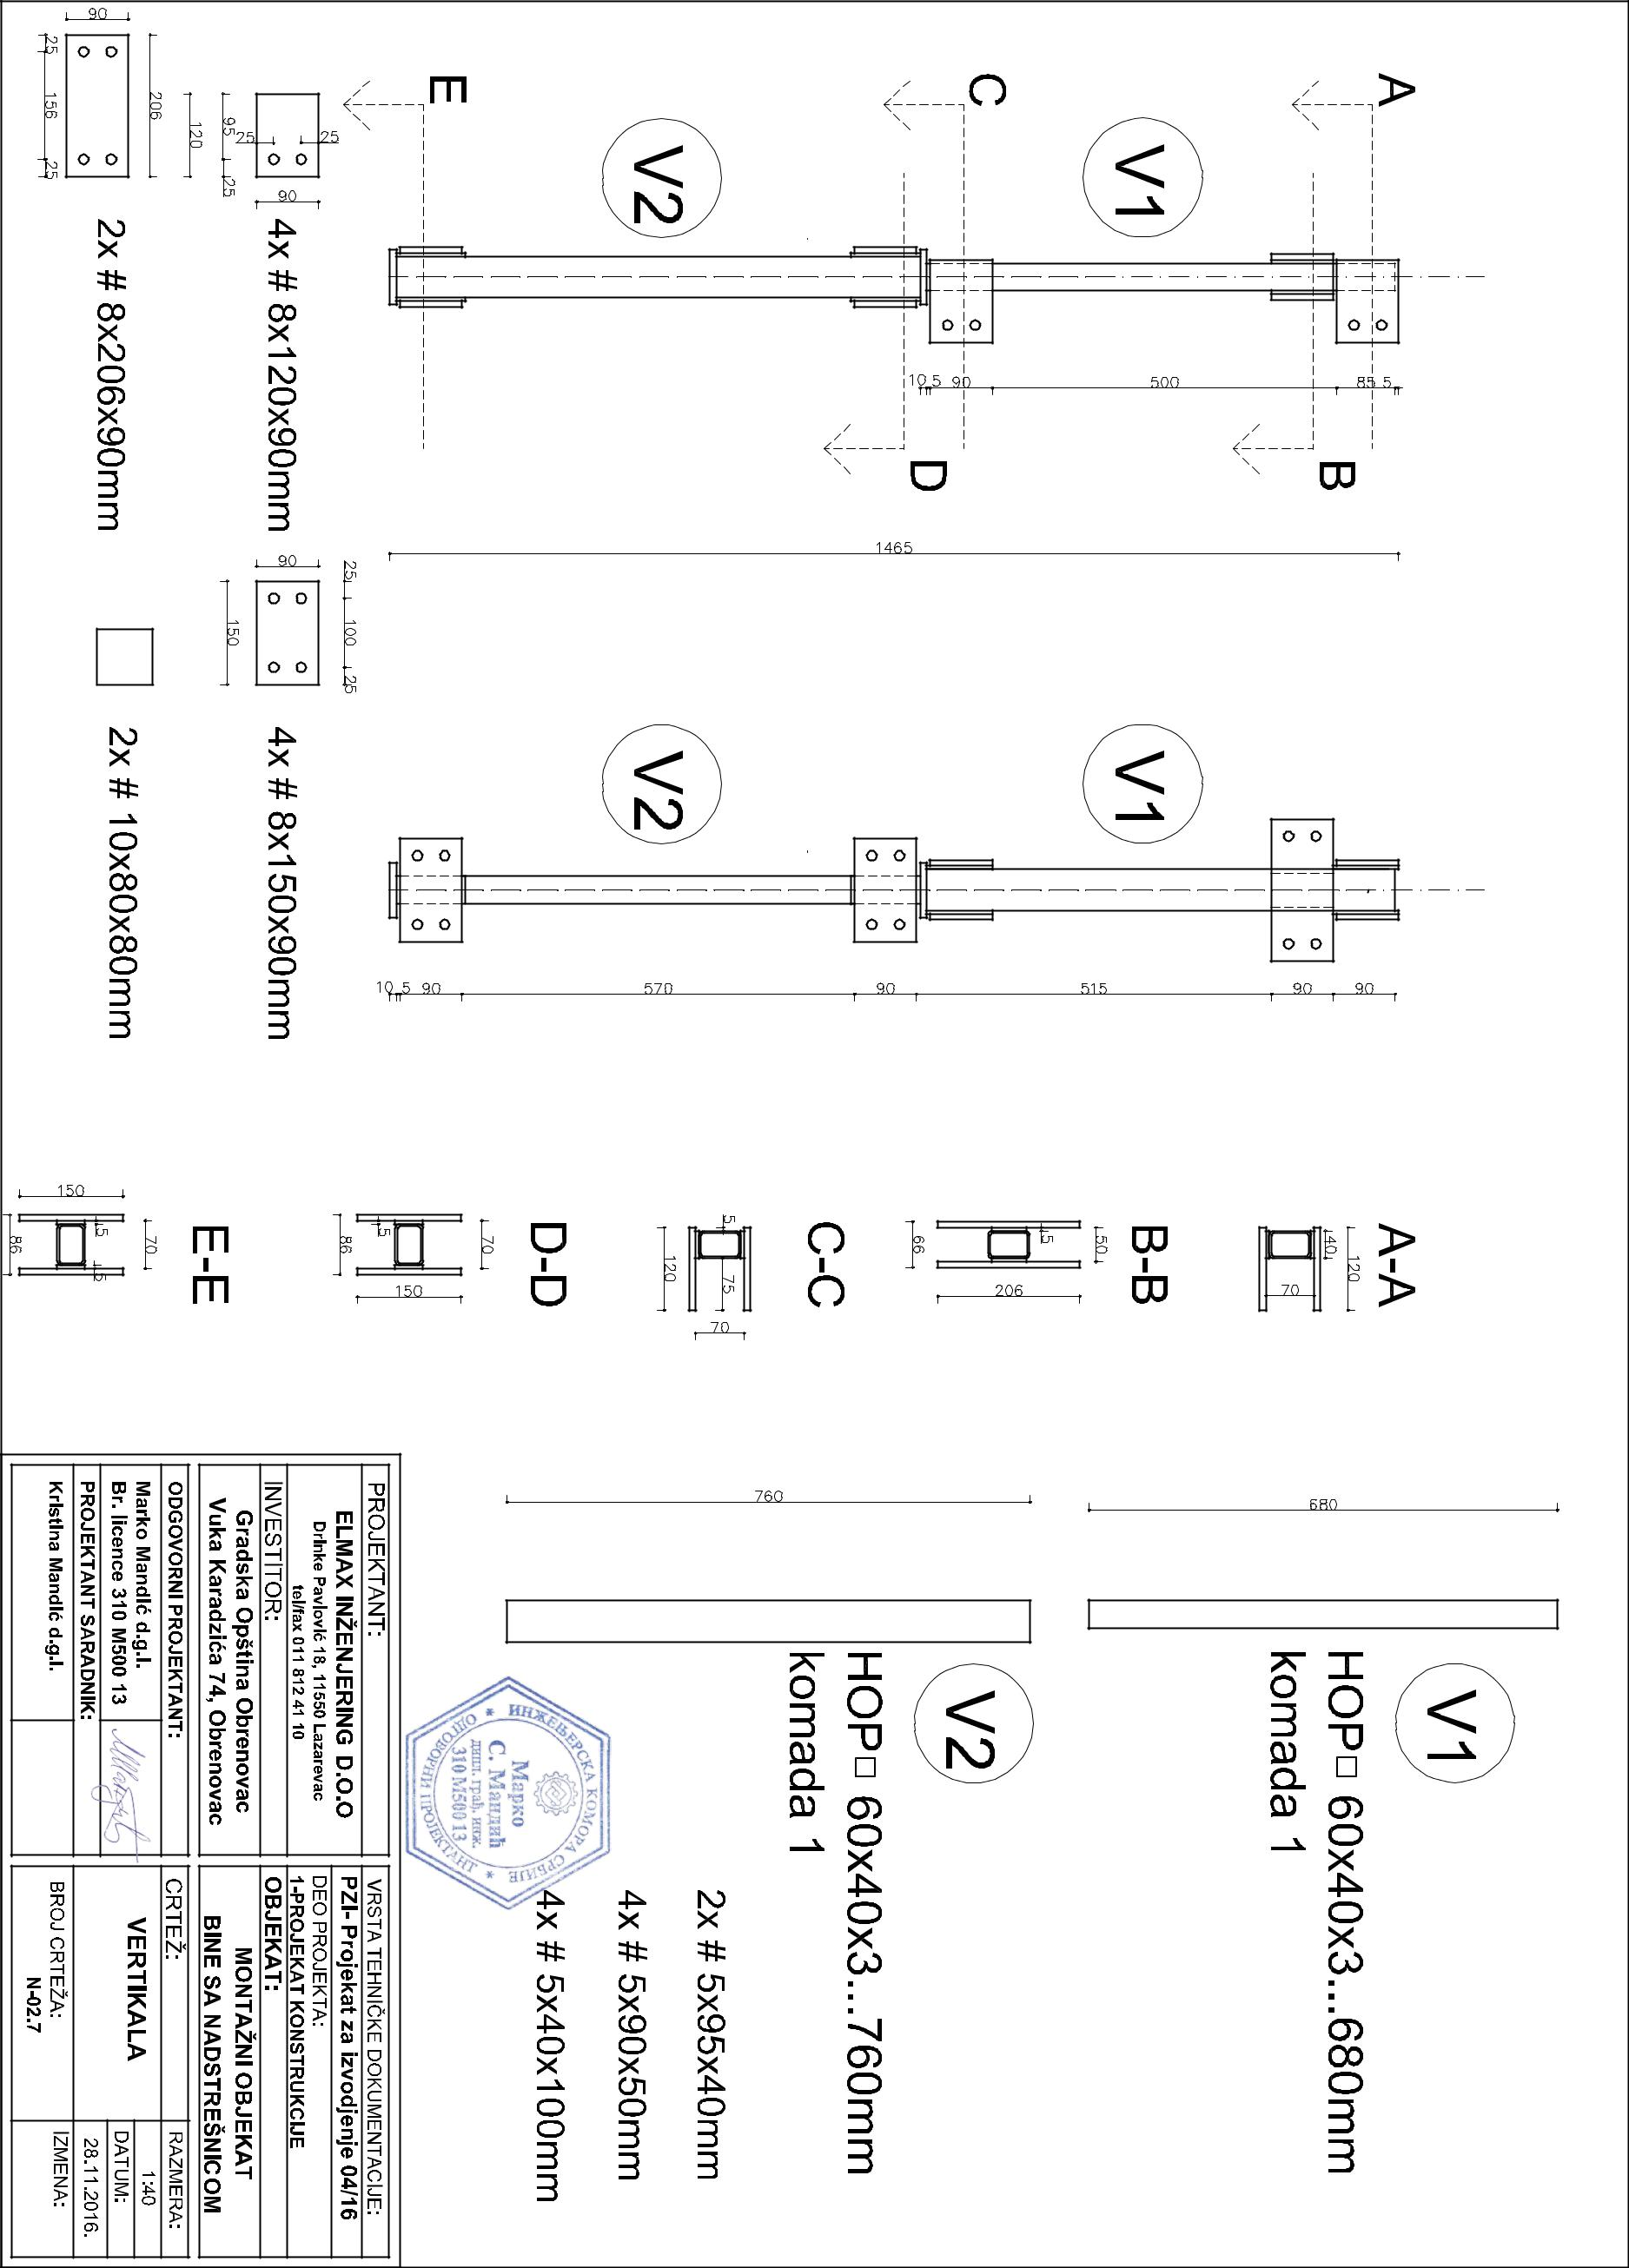

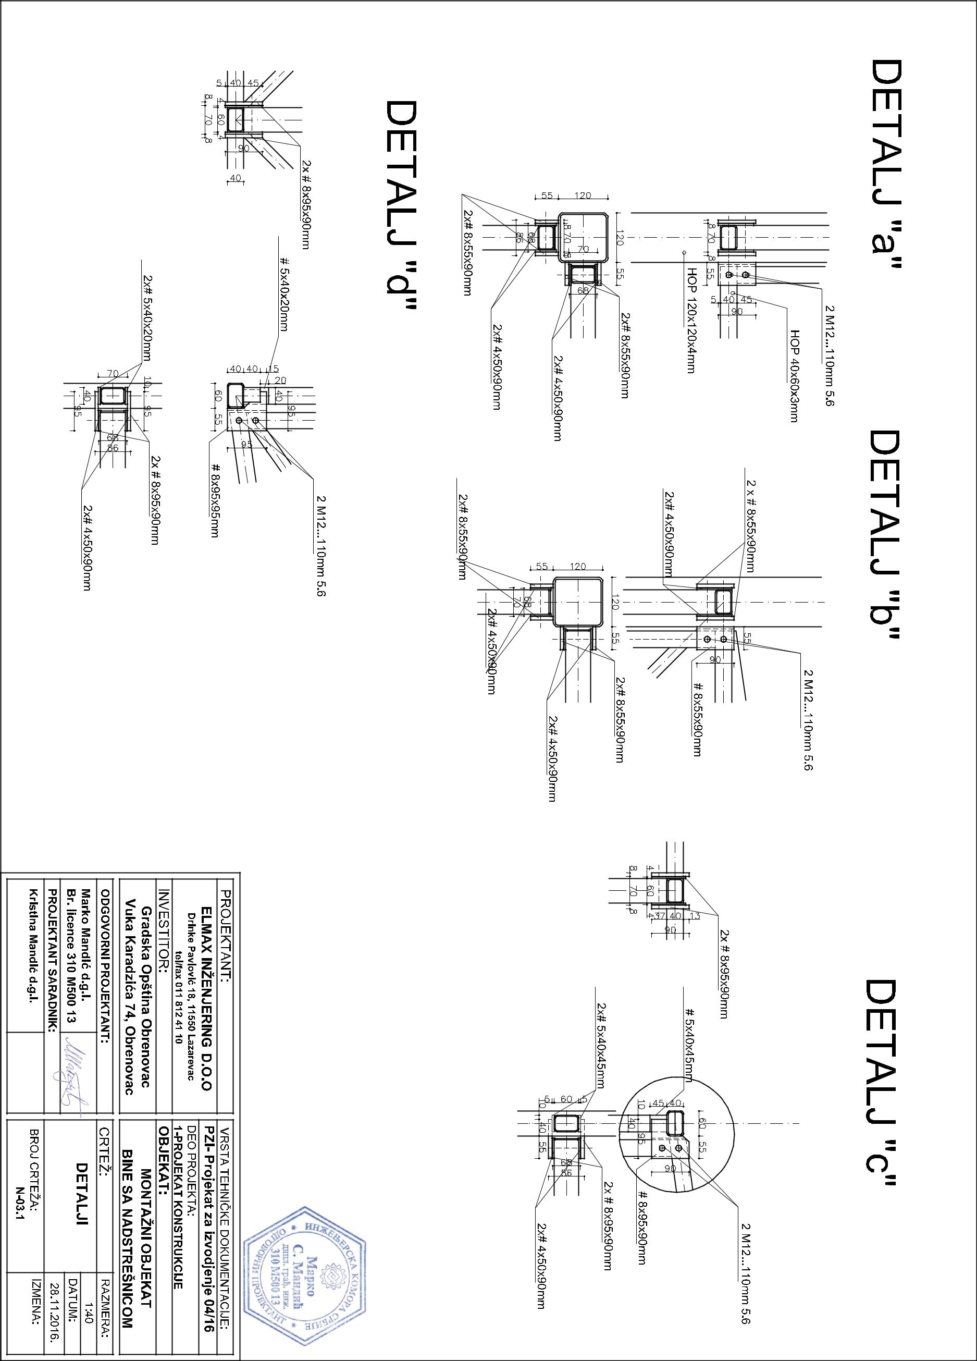

***IV УСЛОВИ ЗА УЧЕШЋЕ У ПОСТУПКУ ЈАВНЕ НАБАВКЕ ИЗ***

***ЧЛ. 75. И 76. ЗАКОНА И УПУТСТВО КАКО СЕ ДОКАЗУЈЕ ИСПУЊЕНОСТ ТИХ УСЛОВА***

1. ***УСЛОВИ ЗА УЧЕШЋЕ У ПОСТУПКУ ЈАВНЕ НАБАВКЕ ИЗ ЧЛ. 75. И 76. ЗАКОНА***
   1. Право на учешће у поступку предметне јавне набавке има понуђач који испуњава **обавезне услове** за учешће у поступку јавне набавке дефинисане чл. 75. Закона, и то:
2. Да је регистрован код надлежног органа, односно уписан у одговарајући регистар *(чл. 75. ст. 1. тач. 1 Закона);*
3. Да он и његов законски заступник није осуђиван за неко од кривичних дела као члан организоване криминалне групе, да није осуђиван за кривична дела против привреде, кривична дела против животне средине, кривично дело примања или давања мита, кривично дело преваре *(чл. 75. ст. 1. тач. 2 Закона);*
4. Да је измирио доспеле порезе, доприносе и друге јавне дажбине у складу са прописима Републике Србије или стране државе када има седиште на њеној територији *(чл. 75. ст. 1. тач. 4 Закона);*
5. Понуђач је дужан да при састављању понуде изричито наведе да је поштовао обавезе које произлазе из важећих прописа о заштити на раду, запошљавању и условима рада и заштити животне средине као и да нема забрану обављања делатности која је на снази у време подношења понуде *(чл. 75. ст. 2. Закона).*
   1. Право на учешће у поступку предметне јавне набавке има понуђач који испуњава следеће **додатне услове_**

* Финансијски капацитет – да је у претходне 3 године (2014., 2015., 2016.) испоручио истоврсна добра (челичне конструкције) у вредности од најмање 3.000.000,00 без ПДВ-а динара за цео период
* Кадровски капацитет – да има најмање 5 радно ангажованих лица, од којих минимум једног заваривача са атестом за електро-лучно заваривање (111) и дипломираног грађевинског инжењера са лиценцом 410.
  1. Уколико понуђач подноси понуду са подизвођачем, у складу са чланом 80. Закона, подизвођач мора да испуњава обавезне услове из члана 75. став 1. тач. 1 до 4 Закона. Подизвођачи морају такође доставити изјаву којом доказује испуњење услова из тачке 4. овог Упутства.
  2. Уколико понуду подноси група понуђача, сваки понуђач из групе понуђача, мора да испуни обавезне услове из члана 75. став 1. тач. 1 до 4 Закона, а додатне услове испуњавају заједно. Сваки понуђач из групе понуђача мора доставити изјаву којом доказује испуњење услова из тачке 4. овог Упутства.

1. ***УПУТСТВО КАКО СЕ ДОКАЗУЈЕ ИСПУЊЕНОСТ УСЛОВА***

Испуњеност **обавезних и додатних услова** за учешће у поступку предметне јавне набавке, у складу са чл. 77. став 4. Закона, понуђач доказује достављањем Изјаве (*Образац изјаве понуђача, дат је у поглављу VI*), којом под пуном материјалном и кривичном одговорношћу потврђује да испуњава услове за учешће у поступку јавне набавке из чл. 75. и 76. Закона.

Поред изјаве, понуђач је дужан доставити и доказе да испуњава додатне услове и то:

* За финансијски капацитет – фотокопије фактура које садрже врсту испоручених добара која су предмет јавне набавке
* За кадровски капацитет – фотокопије уговора о раду за минимум 5 радно ангажованих лица, као и фотокопију важећег атеста за електро-лучно заваривање за заваривача и фотокопију важеће лиценце 410 за грађевинског инжењера

Уколико је у питању предузетник или физичко лице, изјава о испуњавању услова из става 1. овог Упутства односи се на доказивање испуњености услова из члана 18. и 19. Правилника о обавезним елементима конкурсне документације у поступцима јавних набавки и начину доказивања испуњености услова („Сл. Гласник РС“ 86/15).

Изјава мора да буде потписана од стране овлашћеног лица понуђача и оверена печатом. Уколико Изјаву потписује лице које није уписано у регистар као лице овлашћено за заступање, потребно је уз понуду доставити овлашћење за потписивање.

**Уколико понуду подноси група понуђача**, Изјава мора бити потписана од стране овлашћеног лица сваког понуђача из групе понуђача и оверена печатом.

**Уколико понуђач подноси понуду са подизвођачем**, понуђач је дужан да достави Изјаву подизвођача (*Образац изјаве подизвођача, дат је у поглављу VI*), потписану од стране овлашћеног лица подизвођача и оверену печатом.

Наручилац може пре доношења одлуке о додели уговора да тражи од понуђача, чија је понуда оцењена као најповољнија, да достави на увид оригинал или оверену копију свих или појединих доказа о испуњености услова.

Ако понуђач у остављеном примереном року, који не може бити краћи од 5 дана, не достави на увид оригинал или оверену копију тражених доказа, наручилац ће његову понуду одбити као неприхватљиву.

Понуђач није дужан да доставља на увид доказе који су јавно доступни на интернет страницама надлежних органа, и податке о страницама где се могу видети докази мора доставити на посебној изјави са својим меморандумом.

Понуђач је дужан да без одлагања писмено обавести наручиоца о било којој промени у вези са испуњеношћу услова из поступка јавне набавке, која наступи до доношења одлуке, односно закључења уговора, односно током важења уговора о јавној набавци и да је документује на прописани начин.

***V УПУТСТВО ПОНУЂАЧИМА КАКО ДА САЧИНЕ ПОНУДУ***

***1. ПОДАЦИ О ЈЕЗИКУ НА КОЈЕМ ПОНУДА МОРА ДА БУДЕ САСТАВЉЕНА***

Понуђач подноси понуду на српском језику.

***2. НАЧИН НА КОЈИ ПОНУДА МОРА ДА БУДЕ САЧИЊЕНА***

Понуђач понуду подноси непосредно или путем поште у затвореној коверти или кутији, затворену на начин да се приликом отварања понуда може са сигурношћу утврдити да се први пут отвара.

На полеђини коверте или на кутији навести назив и адресу понуђача.

У случају да понуду подноси група понуђача, на коверти је потребно назначити да се ради о групи понуђача и навести називе и адресу свих учесника у заједничкој понуди.

Понуду доставити на адресу: ГО Обреновац, улица Вука Караџића број 74, 11500 Обреновац*,* са назнаком: **,,Понуда за јавну набавку бине број III-03 бр. 404 – 2** **- НЕ ОТВАРАТИ”.**

Понуда се сматра благовременом уколико је примљена од стране наручиоца **до 17.02.2017.годинедо 10.00 часова***.*

Наручилац ће, по пријему одређене понуде, на коверти, односно кутији у којој се понуда налази, обележити време пријема и евидентирати број и датум понуде према редоследу приспећа. Уколико је понуда достављена непосредно наручилац ће понуђачу предати потврду пријема понуде. У потврди о пријему наручилац ће навести датум и сат пријема понуде.

Понуда коју наручилац није примио у року одређеном за подношење понуда, односно која је примљена по истеку дана и сата до којег се могу понуде подносити, сматраће се неблаговременом.

Понуда мора да садржи:

* **Образац „Подаци о понуђачу“** (у случају да понуђач ангажује подизвођаче или подноси заједничку понуду доставља се и **Изјава о ангажовању подизвођача и подаци о њему** или **Изјава о подношењу заједничке понуде са подацима о члановима заједничке понуде)** - понуђач попуњава, а оверава и потписује овлашћено лице понуђача – обавезно доставити (Обрасци и изјаве дате су у поглављу VI – Обавезни делови понуде – стране 37., 38. и 39.)
* **Изјава да понуђач не наступа са подизвођачем** - понуђач попуњава, а оверава и потписује овлашћено лице понуђача – доставља се само у случају да понуђач не наступа са подизвођачем (Образац изјаве дат је у поглављу VI – Обавезни делови понуде – страна 40.)
* **Изјава понуђача о испуњавању услова из чланова 75. и 76. ЗЈН –** понуђач попуњава тражене податке, потписује и оверава печатом – обавезно доставити (Образац изјаве дат је у поглављу VI – Обавезни делови понуде – страна 41.)
* **Изјава подизвођача о испуњавању услова из члана 75.** **ЗЈН** – подизвођач попуњава, потписује и оверава печатом – доставља се само у случају да понуђач ангажује подизвођаче (Образац изјаве дат је у поглављу VI – Обавезни делови понуде – страна 42.)
* **Техничка спецификација –** понуђач уписује тражене износе у динарима у табелу коју потписује и оверава печатом (Спецификација се налази у поглављу III, стране 4-27.)
* **Образац понуде –** понуђач попуњава, а оверава и потписује овлашћено лице понуђача – обавезно доставити (Образац понуде дат у поглављу VI – Обавезни делови понуде – страна 43.)
* **Модел уговора** – понуђач попуњава чланове 3, 4 и 9 као и податке о себи (и подизвођачима/члановима заједничке понуде) у заглављу, а оверава и потписује овлашћено лице понуђача – обавезно доставити (Модел уговора дат је у поглављу VI – Обавезни делови понуде – стране 44, 45 и 46.)
* **Образац трошкова израде понуде** - понуђач попуњава, а оверава и потписује овлашћено лице понуђача – није обавезно доставити (Образац је дат у поглављу VI – Обавезни делови понуде – страна 47.)
* **Изјава о независној понуди** - понуђач попуњава, а оверава и потписује овлашћено лице понуђача – обавезно доставити (Образац изјаве дат је у поглављу VI – Обавезни делови понуде – страна 48.)
* **Изјава о поштовању обавеза из члана 75. став 2 ЗЈН** - понуђач попуњава, а оверава и потписује овлашћено лице понуђача – обавезно доставити (Образац изјаве дат је у поглављу VI – Обавезни делови понуде – страна 49.)
* **Изјава о обавези достављања 2 менице:** за добро извршење посла и за отклањање грешака у гарантном року – понуђач потписује и оверава – обавезно доставити. (Образац изјаве дат је у поглављу VI – Обавезни делови понуде – страна 50.)
* **Споразум о заједничком извршењу јавне набавке** из тачке 7. овог Упутства – доставља се само уколико је у питању заједничка понуда (Образац изјаве дат је у поглављу VI – Обавезни делови понуде – страна 51. и 52.)

***3. ПОНУДА СА ВАРИЈАНТАМА***

Подношење понуде са варијантама није дозвољено.

***4. НАЧИН ИЗМЕНЕ, ДОПУНЕ И ОПОЗИВА ПОНУДЕ***

У року за подношење понуде понуђач може да измени, допуни или опозове своју понуду на начин који је одређен за подношење понуде.

Понуђач је дужан да јасно назначи који део понуде мења односно која документа накнадно доставља.

Измену, допуну или опозив понуде треба доставити на адресу: ГО Обреновац, улица Вука Караџића број 74, 11500 Обреновац*,*  са назнаком:

„**Измена понуде за јавну набавку** **добара број III-03 бр. 404 – 2**  **- НЕ ОТВАРАТИ”** или

„**Допуна понуде** **за јавну набавку** **добара број III-03 бр. 404 – 2**  **- НЕ ОТВАРАТИ”** или

„**Опозив за јавну набавку** **добара број III-03 бр. 404 – 2** **- НЕ ОТВАРАТИ”**  или

„**Измена и допуна понуде за јавну набавку** **добара број III-03 бр. 404 – 2 - НЕ ОТВАРАТИ”.**

На полеђини коверте или на кутији навести назив и адресу понуђача. У случају да понуду подноси група понуђача, на коверти је потребно назначити да се ради о групи понуђача и навести називе и адресу свих учесника у заједничкој понуди.

По истеку рока за подношење понуда понуђач не може да повуче нити да мења своју понуду.

***5. УЧЕСТВОВАЊЕ У ЗАЈЕДНИЧКОЈ ПОНУДИ ИЛИ КАО ПОДИЗВОЂАЧ***

Понуђач може да поднесе само једну понуду.

Понуђач који је самостално поднео понуду не може истовремено да учествује у заједничкој понуди или као подизвођач, нити исто лице може учествовати у више заједничких понуда.

У Обрасцу понуде (поглавље VI), понуђач наводи на који начин подноси понуду, односно да ли подноси понуду самостално, или као заједничку понуду, или подноси понуду са подизвођачем.

***6. ПОНУДА СА ПОДИЗВОЂАЧЕМ***

Уколико понуђач подноси понуду са подизвођачем дужан је да у Обрасцу понуде (поглавље VI) наведе да понуду подноси са подизвођачем, проценат укупне вредности набавке који ће поверити подизвођачу, а који не може бити већи од 50%, као и део предмета набавке који ће извршити преко подизвођача.

Понуђач у Обрасцу понуденаводи назив и седиште подизвођача, уколико ће делимично извршење набавке поверити подизвођачу.

Уколико уговор о јавној набавци буде закључен између наручиоца и понуђача који подноси понуду са подизвођачем, тај подизвођач ће бити наведен и у уговору о јавној набавци.

Понуђач је дужан да за подизвођаче достави доказе о испуњености услова који су наведени у поглављу IV конкурсне документације, у складу са упутством како се доказује испуњеност услова (Образац изјаве из поглавља VI).

Понуђач у потпуности одговара наручиоцу за извршење обавеза из поступка јавне набавке, односно извршење уговорних обавеза, без обзира на број подизвођача.

Понуђач је дужан да наручиоцу, на његов захтев, омогући приступ код подизвођача, ради утврђивања испуњености тражених услова.

***7. ЗАЈЕДНИЧКА ПОНУДА***

Понуду може поднети група понуђача.

Уколико понуду подноси група понуђача, саставни део заједничке понуде мора бити споразум којим се понуђачи из групе међусобно и према наручиоцу обавезују на извршење јавне набавке, а који обавезно садржи податке из члана 81. ст. 4. тач. 1) до 6) Закона и то податке о:

* члану групе који ће бити носилац посла, односно који ће поднети понуду и који ће заступати групу понуђача пред наручиоцем,
* понуђачу који ће у име групе понуђача потписати уговор,
* понуђачу који ће у име групе понуђача дати средство обезбеђења,
* понуђачу који ће издати рачун,
* рачуну на који ће бити извршено плаћање,
* обавезама сваког од понуђача из групе понуђача за извршење уговора.

Група понуђача је дужна да достави све доказе о испуњености услова који су наведени у поглављу IV конкурсне документације, у складу са упутством како се доказује испуњеност услова.

Понуђачи из групе понуђача одговарају неограничено солидарно према наручиоцу.

Задруга може поднети понуду самостално, у своје име, а за рачун задругара или заједничку понуду у име задругара.

Ако задруга подноси понуду у своје име за обавезе из поступка јавне набавке и уговора о јавној набавци одговара задруга и задругари у складу са законом.

Ако задруга подноси заједничку понуду у име задругара за обавезе из поступка јавне набавке и уговора о јавној набавци неограничено солидарно одговарају задругари.

***8. НАЧИН И УСЛОВИ ПЛАЋАЊА, ГАРАНТНИ РОК, КАО И ДРУГЕ ОКОЛНОСТИ ОД КОЈИХ ЗАВИСИ ПРИХВАТЉИВОСТ ПОНУДЕ***

**8.1*.*** Захтеви у погледу начина, рока и услова плаћања*.*

Рок плаћања је 15 календарских данаод дана испоруке и монтаже бине,ана основу отпремнице потписане и оверене од стране овлашћеног лица Наручиоца, а којим је потврђена комплетна испорука тражених добара. Плаћање се врши уплатом на рачун понуђача.

Понуђачу није дозвољено да захтева аванс.

**8.2.** Захтеви у погледу гарантног рока

Гарантни рок за комплетну конструкцију не сме бити краћи од 2 године од дана испоруке бине.

**8.3.**Захтев у погледу рока испоруке добара

Рок испоруке бине која је предмет ове јавне набавкене може бити дужи од 30 календарских дана од дана закључења уговора.

Место испоруке – на адресу на територији ГО Обреновац коју одреди Наручилац

**8.4.** Захтев у погледу рока важења понуде

Рок важења понуде не може бити краћи од 60 дана од дана отварања понуда.

У случају истека рока важења понуде, наручилац је дужан да у писаном облику затражи од понуђача продужење рока важења понуде.

Понуђач који прихвати захтев за продужење рока важења понуде нe може мењати понуду.

***9. ВАЛУТА И НАЧИН НА КОЈИ МОРА ДА БУДЕ НАВЕДЕНА ЦЕНА У ПОНУДИ***

Цена мора бити исказана у динарима, са и без пореза на додату вредност, са урачунатим свим трошковима које понуђач има у реализацији предметне јавне набавке, с тим да ће се за оцену понуде узимати у обзир цена без пореза на додату вредност.

У цену је урачунат превоз, монтажа, обука за монтажу као и сви остали трошкови које понуђач има у вези са испоруком и монтажом добра.

Цена је фиксна и не може се мењати.

Ако је у понуди исказана неуобичајено ниска цена, наручилац ће поступити у складу са чланом 92. Закона.

Ако понуђена цена укључује увозну царину и друге дажбине, понуђач је дужан да тај део одвојено искаже у динарима.

***10. ПОДАЦИ О ДРЖАВНОМ ОРГАНУ ИЛИ ОРГАНИЗАЦИЈИ, ОДНОСНО ОРГАНУ ИЛИ СЛУЖБИ ТЕРИТОРИЈАЛНЕ АУТОНОМИЈЕ ИЛИ ЛОКАЛНЕ САМОУПРАВЕ ГДЕ СЕ МОГУ БЛАГОВРЕМЕНО ДОБИТИ ИСПРАВНИ ПОДАЦИ О ПОРЕСКИМ ОБАВЕЗАМА, ЗАШТИТИ ЖИВОТНЕ СРЕДИНЕ, ЗАШТИТИ ПРИ ЗАПОШЉАВАЊУ, УСЛОВИМА РАДА И СЛ., А КОЈИ СУ ВЕЗАНИ ЗА ИЗВРШЕЊЕ УГОВОРА О ЈАВНОЈ НАБАВЦИ***

Подаци о пореским обавезама се могу добити у Пореској управи, Министарства финансија и привреде.

Подаци о заштити животне средине се могу добити у Агенцији за заштиту животне средине и у Министарству енергетике, развоја и заштите животне средине.

Подаци о заштити при запошљавању и условима рада се могу добити у Министарству рада, запошљавања и социјалне политике.

***11. ПОДАЦИ О ВРСТИ, САДРЖИНИ, НАЧИНУ ПОДНОШЕЊА, ВИСИНИ И РОКОВИМА ОБЕЗБЕЂЕЊА ИСПУЊЕЊА ОБАВЕЗА ПОНУЂАЧА***

Изабрани понуђач је дужан да**,** најкасније у року од 2 дана од дана закључења уговора, преда наручиоцу две бланко сопствене (соло) менице, плативе на први позив, без протеста, свака на износ од 10% од вредности закљученог уговора и менична овлашћења, као средство финансијског обезбеђења уговора ради доброг извршења посла и отклањање грешака у гарантном року.

Менице морају бити регистроване у Регистру Народне банке Србије а као доказ, понуђач доставља и захтев за регистрацију менице оверен од стране пословне банке за сваку меницу појединачно.

Уз менице, понуђач доставља и картон депонованих потписа.

Рок важења менице за добро извршење посла је 10 дана дужи од дана кад су испоручена сва добра, а рок важења менице за отклањање грешака у гарантном року је 10 дана дужи од дана истека гаранције за испоручена добра.

***12. ЗАШТИТА ПОВЕРЉИВОСТИ ПОДАТАКА КОЈЕ НАРУЧИЛАЦ СТАВЉА ПОНУЂАЧИМА НА РАСПОЛАГАЊЕ, УКЉУЧУЈУЋИ И ЊИХОВЕ ПОДИЗВОЂАЧЕ***

Предметна набавка не садржи поверљиве информације које наручилац ставља на располагање.

***13. ДОДАТНЕ ИНФОРМАЦИЈЕ ИЛИ ПОЈАШЊЕЊА У ВЕЗИ СА ПРИПРЕМАЊЕМ ПОНУДЕ***

Заинтересовано лице може, у писаном облику *[путем поште на адресу наручиоца, електронске поште]*тражити од наручиоца додатне информације или појашњења у вези са припремањем понуде, најкасније 5 дана пре истека рока за подношење понуде.

Наручилац ће у року од 3 (три) дана од дана пријема захтева за додатним информацијама или појашњењима конкурсне документације, одговор објавити на Порталу јавних набавки и на својој интернет страници.

Додатне информације или појашњења упућују се са напоменом „Захтев за додатним информацијама или појашњењима конкурсне документације, **ЈН бр.** **III-03 бр. 404-2.** Ако наручилац измени или допуни конкурсну документацију 8 или мање дана пре истека рока за подношење понуда, дужан је да продужи рок за подношење понуда и објави обавештење о продужењу рока за подношење понуда.

По истеку рока предвиђеног за подношење понуда наручилац не може да мења нити да допуњује конкурсну документацију.

Тражење додатних информација или појашњења у вези са припремањем понуде телефоном није дозвољено.

Комуникација у поступку јавне набавке врши се искључиво на начин одређен чланом 20. Закона.

***14. ДОДАТНА ОБЈАШЊЕЊА ОД ПОНУЂАЧА ПОСЛЕ ОТВАРАЊА ПОНУДА И КОНТРОЛА КОД ПОНУЂАЧА ОДНОСНО ЊЕГОВОГ ПОДИЗВОЂАЧА***

После отварања понуда наручилац може приликом стручне оцене понуда да у писаном облику захтева од понуђача додатна објашњења која ће му помоћи при прегледу, вредновању и упоређивању понуда, а може да врши контролу (увид) код понуђача, односно његовог подизвођача (члан 93. Закона).

Уколико наручилац оцени да су потребна додатна објашњења или је потребно извршити контролу (увид) код понуђача, односно његовог подизвођача, наручилац ће понуђачу оставити примерени рок да поступи по позиву наручиоца, односно да омогући наручиоцу контролу (увид) код понуђача, као и код његовог подизвођача.

Наручилац може уз сагласност понуђача да изврши исправке рачунских грешака уочених приликом разматрања понуде по окончаном поступку отварања.

У случају разлике између јединичне и укупне цене, меродавна је јединична цена.

Ако се понуђач не сагласи са исправком рачунских грешака, наручилац ће његову понуду одбити као неприхватљиву.

***15. ВРСТА КРИТЕРИЈУМА ЗА ДОДЕЛУ УГОВОРА, ЕЛЕМЕНТИ КРИТЕРИЈУМА НА ОСНОВУ КОЈИХ СЕ ДОДЕЉУЈЕ УГОВОР И МЕТОДОЛОГИЈА ЗА ДОДЕЛУ ПОНДЕРА ЗА СВАКИ ЕЛЕМЕНТ КРИТЕРИЈУМА***

Избор најповољније понуде ће се извршити применом критеријума **„Најнижа понуђена цена“ укупно за све ставке из спецификације.**

***16. ЕЛЕМЕНТИ КРИТЕРИЈУМА НА ОСНОВУ КОЈИХ ЋЕ НАРУЧИЛАЦ ИЗВРШИТИ ДОДЕЛУ УГОВОРА У СИТУАЦИЈИ КАДА ПОСТОЈЕ ДВЕ ИЛИ ВИШЕ ПОНУДА СА ЈЕДНАКИМ БРОЈЕМ ПОНДЕРА ИЛИ ИСТОМ ПОНУЂЕНОМ ЦЕНОМ***

Уколико две или више понуда имају исту најнижу понуђену цену, као најповољнија биће изабрана понуда оног понуђача који нуди краћи рок испоруке предметних добара. У случају истог понуђеног рока испоруке, као најповољнија биће изабрана понуда оног понуђача који нуди дужи рок важења понуде.

***17. ПОШТОВАЊЕ ОБАВЕЗА КОЈЕ ПРОИЗИЛАЗЕ ИЗ ВАЖЕЋИХ ПРОПИСА***

Понуђач је дужан да у оквиру своје понуде достави изјаву дату под кривичном и материјалном одговорношћу да је поштовао све обавезе које произилазе из важећих прописа о заштити на раду, запошљавању и условима рада и заштити животне средине. (**Образац изјаве из поглавља VI).**

***18. КОРИШЋЕЊЕ ПАТЕНТА И ОДГОВОРНОСТ ЗА ПОВРЕДУ ЗАШТИЋЕНИХ ПРАВА ИНТЕЛЕКТУАЛНЕ СВОЈИНЕ ТРЕЋИХ ЛИЦА***

Накнаду за коришћење патената, као и одговорност за повреду заштићених права интелектуалне својине трећих лица сноси понуђач.

***19. НАЧИН И РОК ЗА ПОДНОШЕЊЕ ЗАХТЕВА ЗА ЗАШТИТУ ПРАВА ПОНУЂАЧА***

Захтев за заштиту права подноси се Наручиоцу а копија се истовремено доставља Републичкој комисији. Захтев за заштиту права се доставља непосредно, електронском поштом или препорученом пошиљком са повратницом. Захтев за заштиту права се може поднети у току целог поступка јавне набавке, против сваке радње наручиоца, осим уколико Законом није другачије одређено. Наручилац објављује обавештење о поднетом захтеву на Порталу јавних набавки, најкасније у року од 2 дана од дана пријема захтева.

Уколико се захтевом за заштиту права оспорава врста поступка, садржина позива за подношење понуда или конкурсне документације, захтев ће се сматрати благовременим уколико је примљен од стране наручиоца најкасније 3 дана пре истека рока за подношење понуда, без обзира на начин достављања.

После доношења одлуке о додели уговора из чл. 108. Закона или одлуке о обустави поступка јавне набавке из чл. 109. Закона, рок за подношење захтева за заштиту права је 5 дана од дана објављивања одлуке на Порталу јавних набавки.

Захтевом за заштиту права не могу се оспоравати радње наручиоца предузете у поступку јавне набавке ако су подносиоцу захтева били или могли бити познати разлози за његово подношење пре истека рока за подношење понуда, а подносилац захтева га није поднео пре истека тог рока.

Ако је у истом поступку јавне набавке поново поднет захтев за заштиту права од стране истог подносиоца захтева, у том захтеву се не могу оспоравати радње наручиоца за које је подносилац захтева знао или могао знати приликом подношења претходног захтева.

Подносилац захтева је дужан да на рачун буџета Републике Србије уплати таксу од 60.000,00 динара (број жиро рачуна: 840-30678845-06, позив на број: број или ознака јавне набавке, сврха: Такса за ЗЗП, назив Наручиоца и број јавне набавке, корисник: Буџет Републике Србије).

**Детаљнија упутства везана за попуњавање уплате можете наћи на сајту Републичке Комисије за заштиту права.**

Поступак заштите права понуђача регулисан је одредбама чл. 138. - 167. Закона.

***20. РОК У КОЈЕМ ЋЕ УГОВОР БИТИ ЗАКЉУЧЕН***

Уговор о јавној набавци ће бити закључен са понуђачем којем је додељен уговор у року од 8 дана од дана протека рока за подношење захтева за заштиту права из члана 149. Закона.

У случају да је поднета само једна понуда наручилац може закључити уговор пре истека рока за подношење захтева за заштиту права, у складу са чланом 112. став 2. тачка 5 Закона.

***VI ОБАВЕЗНИ ДЕЛОВИ ПОНУДЕ***

**ПОДАЦИ О ПОНУЂАЧУ**

НАЗИВ ПОНУЂАЧА: _______________________________

АДРЕСА ПОНУЂАЧА: _______________________________

ЛИЦЕ ЗА КОНТАКТ: _______________________________

ЕЛЕКТРОНСКА АДРЕСА ЛИЦА

ЗА КОНТАКТ: ______________________________

ТЕЛЕФОН: _______________________________

ТЕЛЕФАКС: _______________________________

ПИБ ПОНУЂАЧА: _______________________________

МАТИЧНИ БРОЈ ПОНУЂАЧА: _______________________________

ШИФРА ДЕЛАТНОСТИ: _______________________________

БРОЈ ТЕКУЋЕГ РАЧУНА: _______________________________

ЛИЦЕ ОДГОВОРНО

ЗА ПОТПИСИВАЊЕ УГОВОРА: ________________________________

М.П. Понуђач:

________________

**ИЗЈАВА ГРУПЕ ПОНУЂАЧА (у случају заједничке понуде)**

У вези са позивом за достављање понуда за јавну набавку добара – монтажне бине са надстрешицом изјављујемо да наступамо са групом понуђача:

НАЗИВ ЧЛАНА ГРУПЕ ПОНУЂАЧА: _______________________________

АДРЕСА ЧЛАНА ГРУПЕ ПОНУЂАЧА: _______________________________

ЛИЦЕ ЗА КОНТАКТ: _______________________________

ЕЛЕКТРОНСКА АДРЕСА ЛИЦА

ЗА КОНТАКТ: ______________________________

ТЕЛЕФОН: _______________________________

ТЕЛЕФАКС: _______________________________

ПИБ ЧЛАНА ГРУПЕ ПОНУЂАЧА: ______________________________

МАТИЧНИ БРОЈ ЧЛАНА ГРУПЕ ПОНУЂАЧА: _______________________________

ШИФРА ДЕЛАТНОСТИ: _______________________________

БРОЈ ТЕКУЋЕГ РАЧУНА: _______________________________

ЛИЦЕ ОДГОВОРНО

ЗА ПОТПИСИВАЊЕ УГОВОРА: ________________________________

ПОСЛОВИ КОЈЕ ЋЕ ОБАВЉАТИ ЧЛАН ГРУПЕ:________________________________

Напомена:

У случају постојања већег броја чланова понуђача, образац треба копирати у довољном броју примерака.

М.П. Потпис овлашћеног лица члана групе Понуђача

_____________________________

**ИЗЈАВА ПОНУЂАЧА ДА НАСТУПА СА ПОДИЗВОЂАЧЕМ И ПОДАЦИ О ЊЕМУ**

У вези са позивом за достављање понуда за јавну набавку добара – монтажне бине са надстрешицомизјављујемо да наступамо са подизвођачем и у наставку наводимо њихове податке:

НАЗИВ ПОДИЗВОЂАЧА: _______________________________

АДРЕСА ПОДИЗВОЂАЧА: _______________________________

ЛИЦЕ ЗА КОНТАКТ: _______________________________

ЕЛЕКТРОНСКА АДРЕСА ЛИЦА

ЗА КОНТАКТ: ______________________________

ТЕЛЕФОН: _______________________________

ТЕЛЕФАКС: _______________________________

ПИБ ПОДИЗВОЂАЧА: _______________________________

МАТИЧНИ БРОЈ ПОДИЗВОЂАЧА: _______________________________

ШИФРА ДЕЛАТНОСТИ: _______________________________

БРОЈ ТЕКУЋЕГ РАЧУНА: _______________________________

ЛИЦЕ ОДГОВОРНО

ЗА ПОТПИСИВАЊЕ УГОВОРА: ________________________________

Напомена:

У случају постојања већег броја подизвођача, образац треба копирати у довољном броју примерака.

М.П. Понуђач : _____________________

М.П. Подизвођач: _____________________

**ИЗЈАВА ПОНУЂАЧА ДА НЕ НАСТУПА СА ПОДИЗВОЂАЧЕМ**

У вези са позивом за достављање понуда за јавну набавку добара – монтажне бине са надстрешицом изјављујемо да

***не наступамо са подизвођачем.***

М.п. Понуђач :

________________

***ИЗЈАВA О ИСПУЊАВАЊУ УСЛОВА ИЗ ЧЛ. 75. И 76. ЗАКОНА***

**ИЗЈАВА ПОНУЂАЧА**

**О ИСПУЊАВАЊУ УСЛОВА ИЗ ЧЛ. 75. И 76. ЗАКОНА У ПОСТУПКУ ЈАВНЕ**

**НАБАВКЕ МАЛЕ ВРЕДНОСТИ**

У складу са чланом 77. став 4. Закона, под пуном материјалном и кривичном одговорношћу, као заступник понуђача, дајем следећу

**И З Ј А В У**

Понуђач  *_____________________________________________ [навести назив понуђача]* у поступку јавне набавке добара – монтажне бине са надстрешицом број III-03 бр. 404-2, испуњава све услове из чл. 75. и 76. Закона, односно услове дефинисане конкурсном документацијом за предметну јавну набавку, и то:

1. Понуђач је регистрован код надлежног органа, односно уписан у одговарајући регистар;
2. Понуђач и његов законски заступник нису осуђивани за неко од кривичних дела као члан организоване криминалне групе, да није осуђиван за кривична дела против привреде, кривична дела против животне средине, кривично дело примања или давања мита, кривично дело преваре;
3. Понуђач је измирио доспеле порезе, доприносе и друге јавне дажбине у складу са прописима Републике Србије (*или стране државе када има седиште на њеној територији);*
4. Да има важећу дозволу надлежног органа за обављање делатности која је предмет јавне набавке, ако је таква дозвола предвиђена посебним прописом

Место:_____________ Понуђач:

Датум:_____________ М.П. ______________________

______________________

_______________________

***Напомена:******Уколико понуду подноси група понуђача,*** *Изјава мора бити потписана од стране овлашћеног лица сваког понуђача из групе понуђача и оверена печатом.*

**ИЗЈАВА ПОДИЗВОЂАЧА**

**О ИСПУЊАВАЊУ УСЛОВА ИЗ ЧЛ. 75. ЗАКОНА У ПОСТУПКУ ЈАВНЕ**

**НАБАВКЕ МАЛЕ ВРЕДНОСТИ**

У складу са чланом 77. став 4. Закона, под пуном материјалном и кривичном одговорношћу, као заступник подизвођача, дајем следећу

**И З Ј А В У**

Подизвођач *_____________________________________*_______ *[навести назив подизвођача]* у поступку јавне набавке добара – монтажне бине са надстрешицом број III-03 бр. 404-2, испуњава све услове из чл. 75. Закона, односно услове дефинисане конкурсном документацијом за предметну јавну набавку, и то:

1. Подизвођач је регистрован код надлежног органа, односно уписан у одговарајући регистар;
2. Подизвођач и његов законски заступник нису осуђивани за неко од кривичних дела као члан организоване криминалне групе, да није осуђиван за кривична дела против привреде, кривична дела против животне средине, кривично дело примања или давања мита, кривично дело преваре;
3. Подизвођач је измирио доспеле порезе, доприносе и друге јавне дажбине у складу са прописима Републике Србије (*или стране државе када има седиште на њеној територији).*

Место:_____________ П*одизвођач*:

Датум:_____________ М.П. _____________________

***Уколико понуђач подноси понуду са подизвођачем****, Изјава мора бити потписана од стране овлашћеног лица подизвођача и оверена печатом.*

***ОБРАЗАЦ ПОНУДЕ***

***за јавну набавку добара број III-03 бр. 404-2***

ПОНУДУ ДАЈЕМ – ЗАОКРУЖИТИ:

1. САМОСТАЛНО 2. ЗАЈЕДНИЧКА ПОНУДА 3. СА ПОДИЗВОЂАЧЕМ

**1. УКУПАН ИЗНОС ЗА СВЕ СТАВКЕ ИЗ ТЕХНИЧКЕ СПЕЦИФИКАЦИЈЕ**

**_______________________ БЕЗ ПДВ-А**

**_______________________ СА ПДВ-ОМ**

**2. РОК ИСПОРУКЕ БИНЕ - _____ ДАНА**

**(**не може бити дужи од 30 календарских дана од дана потписивања Уговора)

**3. ГАРАНТНИ РОК -** __________________

(не може бити краћи од 2 године од дана испоруке бине)

1. **РОК ВАЖЕЊА ПОНУДЕ ______ ДАНА**

(не може бити краћи од 60 дана од дана отварања понуда)

**5. а) ПРОЦЕНАТ У КОМ ЋЕ НАБАВКА БИТИ ПОВЕРЕНА ПОДИЗВОЂАЧУ**

______ % (не може бити већи од 50%)

**б) ДЕО НАБАВКЕ КОЈИ ЋЕ БИТИ ПОВЕРЕН ПОДИЗВОЂАЧУ**

________________________________________________________

**НАПОМЕНА:**

**- Цена укључује и испоруку и монтажу бине, као и обуку за монтажу/демонтажу бине, у свему према Техничкој спецификацији**

**- Тачка 5. попуњава се само уколико понуђач наступа са подизвођачем, у супротном се не попуњава.**

Датум Понуђач

М. П.

***_____________________________ _______________________________***

***МОДЕЛ УГОВОРА О КУПОВИНИ МОНТАЖНЕ БИНЕ***

Закључен у Обреновцу између уговорних страна:

1. ***УПРАВЕ ГРАДСКЕ ОПШТИНЕ ОБРЕНОВАЦ*** , ул. Вука Караџића број 74, матични број: 07038330, шифра делатности 8411, ПИБ: 102700379, (у даљем тексту **КУПАЦ**), коју заступа начелник Милорад Косановић с једне стране, и
2. ***__________________,*** ул***. _________________*** бр. ***____*** , матични број: ____________, шифра делатности: _______, ПИБ: __________(у даљем тексту **ПРОДАВАЦ**), кога заступа ___________________ са друге стране, на следећи начин

__________________________________________________________________________________________________________________________________________________

(подаци о подизвођачу/члану заједничке понуде)

**Члан 1.**

Уговорне стране констатују:

* да је Наручилац на основу одредаба Закона о јавним набавкама («Службени гласник РС» бр. 124/2012; 14/2015; 68/2015) спровео поступак јавне набавке мале вредности чији је предмет куповина монтажне бине са надстрешицом за потребе Управе градске општине Обреновац
* да је Понуђач ____ 2017.године доставио Наручиоцу понуду која је саставни део овог Уговора
* да је Наручилац прихватио понуду Понуђача у целости и да је донео Одлуку о додели уговора о куповини монтажне бине број 404 – 2 од ____ 2017.године, која је саставни део овог Уговора.

**Члан 2.**

Предмет Уговора je куповина монтажне бине са надстрешицом, а према техничкој спецификацији која чини саставни део овог Уговора.

**Члан 3.**

Купац се обавезује да ће за предмет овог Уговора исплатити Продавцу укупан износ од ____________ динара без ПДВ-а, односно _____________ динара са ПДВ-ом у року од 15 дана од дана испоруке добара на основу отпремнице потписане и оверене од стране овлашћеног лица Наручиоца.

Овлашћено лице Наручиоца ће отпремницу потписати тек након провере да су испоручена добра у складу са захтевима из техничке спецификације.

Укупна уговорена вредност обухвата набавку са испоруком и свим поправкама у понуђеном гарантном року, као и свим другим зависним трошковима.

**Члан 4.**

Продавац се обавезује да ће монтажну бину, која је предмет овог Уговора, испоручити у року од ____ (максимум 30) календарских дана од дана потписивања уговора.

Испорука предметног добра је франко Купац.

**Члан 5.**

Продавац гарантује да бина, која је предмет овог Уговора, одговара квалитету у свему према стандардима. Добављач гарантује да добра немају стварних недостатака, да не постоје правни недостаци, као и да потпуно одговарају свим техничким описима, карактеристикама и спецификацијама датим у оквиру конкурсне документације и понуде, које су у прилогу овог Уговора.

**Члан 6.**

Предмет овог Уговора мора задовољавати карактеристике тражене Техничком спецификацијом у оквиру прихваћене понуде.

Евентуална рекламација од стране Купца на квалитет и својства предмета Уговора мора бити сачињена у писаној форми и достављена Продавцу у року од 24 часа од дана уоченог недостатка.

У случају да предмет Уговора не задовољава тражене карактеристике, Продавац је у обавези да отклони недостатке одмах по пријему писане рекламације Купца, без икаквих додатних трошкова по Купца, у противном Купац задржава право на раскид Уговора простом изјавом воље и активирање менице за добро извршење посла.

**Члан 7.**

Продавац се обавезује да у моменту потписивања овог Уговора достави 2 бланко соло менице са овлашћењем, које ће бити издате и достављене у складу са Законом о платном промету и Одлуком о ближим условима, садржини и начину вођења регистра меница и овлашћења, за:

- за добро извршење посла**,** на износ од 10% од укупно уговорене вредности уговора,са роком важења 10 дана дужим од рока датог за извршење уговорне обавезе,

- отклањање грешака у гарантном периоду, на износ од 10% од укупно уговорене вредности уговора, са роком важења 10 дана дужим од дана истека гаранције.

**Члан 8.**

У случају да Продавац не изврши своје уговорне обавезе у свему у складу са закљученим уговором, изврши их делимично, касни са извршењем уговорене обавезе или уколико ангажује као подизвођача лице које није навео у понуди, Купац ће активирати средство финансијског обезбеђења – меницу за добро извршење посла.

По извршењу уговорне обавезе Продавца, средство финансијског обезбеђења за добро извршење посла ће бити враћено Продавцу, уколико он то захтева.

**Члан 9.**

Гарантни рок на комплетну конструкцију износи _______________ (минимум 2 године).

Купац је у обавези да евентуални недостатак пријави Продавцу телефонским или електронским путем.

Продавац је дужан да потпуно отклони евентуални недостатак у примереном року од дана пријема пријаве о недостатку. Уколико Продавац није у могућности да отклони квар/недостатак на бини која је у гарантном року, у обавези је да испоручи као замену бину истих или бољих карактеристика до отклањања квара/недостатка на бини коју је преузео.

**Члан 10.**

Уколико Продавац не поступи у складу са чланом 9. овог Уговора, Купац може активирати средство финансијског обезбеђења – меницу за отклањање грешака у гарантном року.

По истеку 10 дана од истека гарантног рока, средство финансијског обезбеђења за отклањање грешака у гарантном року ће бити враћено Продавцу, уколико он то захтева.

**Члан 11.**

Све евентуалне спорове који настану у вези са извршењем овог уговора уговорне стране ће решавати споразумно при чему ће се тумачење спорних ситуација вршити у складу са конкурсном документацијом.

Уколико се спор не реши на начин из става 1. овог члана, решаваће се пред надлежним судом.

**Члан 12.**

На односе уговорних страна настале поводом спровођења одредаба овог Уговора, а који нису регулисани овим Уговором, примењиваће се одредбе Закона о облигационим односима.

**Члан 13.**

Овај Уговор је сачињен у 4 (четири) истоветна примерка са једнаком доказном снагом, од којих по 2 (два) примерка за обе уговорне стране.

Уговорне стане сагласно изјављују да су Уговор прочитале, разумеле и да уговорне одредбе у свему представљају израз њихове стварне воље.

ЗА ПРОДАВЦА ЗА КУПЦА

_______________________ _________________________

***ОБРАЗАЦ ТРОШКОВА ПРИПРЕМЕ ПОНУДЕ***

У складу са чланом 88. став 1. Закона, понуђач ____________________ *[навести назив понуђача],* доставља укупан износ и структуру трошкова припремања понуде, како следи у табели:

|  |  |
| --- | --- |
| ***ВРСТА ТРОШКА*** | ***ИЗНОС ТРОШКА У РСД*** |
|  |  |
|  |  |
|  |  |
|  |  |
|  |  |
|  |  |
| ***УКУПАН ИЗНОС ТРОШКОВА ПРИПРЕМАЊА ПОНУДЕ*** |  |

Трошкове припреме и подношења понуде сноси искључиво понуђач и не може тражити од наручиоца накнаду трошкова.

Ако је поступак јавне набавке обустављен из разлога који су на страни наручиоца, наручилац је дужан да понуђачу надокнади трошкове израде узорка или модела, ако су израђени у складу са техничким спецификацијама наручиоца и трошкове прибављања средства обезбеђења, под условом да је понуђач тражио накнаду тих трошкова у својој понуди.

***Напомена:*** *достављање овог обрасца није обавезно.*

|  |  |  |
| --- | --- | --- |
| Датум: | М.П. | Потпис понуђача |
|  |  |  |

***ИЗЈАВА О НЕЗАВИСНОЈ ПОНУДИ***

У складу са чланом 26. Закона, ________________________________________, даје:

(Назив понуђача)

**ИЗЈАВУ**

**О НЕЗАВИСНОЈ ПОНУДИ**

Под пуном материјалном и кривичном одговорношћу потврђујем да сам понуду у поступку јавне набавке добара – монтажне бине са надстрешицом број III-03 бр. 404-2поднео независно, без договора са другим понуђачима или заинтересованим лицима.

Понуђач:

Датум:_____________ М.П. ______________________

______________________

_______________________

***Напомена:*** *у случају постојања основане сумње у истинитост изјаве о независној понуди, наручилац ће одмах обавестити организацију надлежну за заштиту конкуренције. Организација надлежна за заштиту конкуренције, може понуђачу, односно заинтересованом лицу изрећи меру забране учешћа у поступку јавне набавке ако утврди да је понуђач, односно заинтересовано лице повредило конкуренцију у поступку јавне набавке у смислу закона којим се уређује заштита конкуренције. Мера забране учешћа у поступку јавне набавке може трајати до две године. Повреда конкуренције представља негативну референцу, у смислу члана 82. став 1. тачка 2. Закона.*

***Уколико понуду подноси група понуђача,*** *Изјава мора бити потписана од стране овлашћеног лица сваког понуђача из групе понуђача и оверена печатом.*

***ИЗЈАВА О ПОШТОВАЊУ ОБАВЕЗА ИЗ ЧЛ. 75. СТ. 2. ЗАКОНА***

У вези члана 75. став 2. Закона о јавним набавкама, као заступник понуђача дајем следећу

**ИЗЈАВУ**

Понуђач _______________________________ *[навести назив понуђача]* у поступку јавне набавке добара – монтажне бине са надстрешицом број III-03 бр. 404-2, поштовао је обавезе које произлазе из важећих прописа о заштити на раду, запошљавању, условима рада, заштити животне средине као и да нема забрану обављања делатности која је на снази у време подношења понуде.

Датум Понуђач

________________ М.П. ___________________

____________________________

____________________________

***Напомена: Уколико понуду подноси група понуђача,*** *Изјава мора бити потписана од стране овлашћеног лица сваког понуђача из групе понуђача и оверена печатом.*

**ИЗЈАВА ПОНУЂАЧА О ОБАВЕЗИ**

**ДОСТАВЉАЊА МЕНИЦА**

Овим неопозиво изјављујемо да ћемо, уколико наша понуда буде оцењена као најповољнија у поступку јавне набавке монтажне бине са надстрешицом за потребе Управе ГО Обреновац број III – 03 бр. 404 – 2, у моменту закључења Уговора доставити наручиоцу две бланко сопствене (соло) менице, једну за добро извршење посла, другу за отклањање грешака у гарантном року. Менице морају бити плативе на први позив, без протеста, свака на износ у висини од 10% од вредности закљученог уговора. Уз менице ћемо доставити и оверена менична овлашћења за попуњавање и подношење меница надлежној банци у циљу наплате.

*Менице морају бити регистроване у Регистру Народне банке Србије а као доказ, доставићемо потврду о регистрацији меница оверену од стране пословне банке, као и картон депонованих потписа.*

У Обреновцу,

дана _____________ 2017.године

М.П. _________________________

Овлашћено лице понуђача

(у случају заједничке понуде потписује

овлашћено лице носиоца групе)

**СПОРАЗУМ**

**КОЈИМ СЕ ПОНУЂАЧИ ИЗ ГРУПЕ МЕЂУСОБНО И ПРЕМА НАРУЧИОЦУ ОБАВЕЗУЈУ НА ИЗВРШЕЊЕ ЈАВНЕ НАБАВКЕ**

Овим споразумом се сви понуђачи из групе понуђача међусобно и према наручиоцу обавезују на извршење јавне набавке добара – монтажне бине број III-03 бр. 404-2.

Групу понуђача чине следећи чланови:

1. __________________________________________________

(навести назив првог члана - носиоца посла)

2. __________________________________________________

(навести назив другог удруженог члана )

3. ___________________________________________________

(навести назив трећег удруженог члана )

**1. Члан групе који ће бити носилац посла (стожер), односно који ће поднети понуду и који ће заступати групу понуђача пред наручиоцем:**

__________________________________________

**2. Понуђач који ће у име групе понуђача потписати уговор:**

___________________________________________

Одговорно лице понуђача

овлашћено за закључење уговора: ________________________________

**3. Понуђач који ће у име групе понуђача доставити средства обезбеђења:**

____________________________________________

**4. Понуђач који ће издати рачун:**

___________________________________________

**5. Рачун на који ће бити извршено плаћање:**

Број текућег рачуна: _________________________________

Код банке: _______________________________

Навести назив понуђача: _________________________________

**6. Навести обавезе сваког од понуђача из групе понуђача за извршење уговора:**

______________________________________________________________________________________________________________________________________________________

_____________________________________________________________________________________________________________________________________________________________________________________________________________________________________________________________________________________________________________________________________________________________________________________________________________________________________________________________________________________________________________________________________________

Овим споразумом чланови групе понуђача се према наручиоцу обавезују да неће вршити промену чланова групе понуђача, након отварања понуда.

Овим, такође, прихватамо да наручилац у случају накнадне промене члана/ова групе понуђача, након отварања понуда, целокупну нашу заједничку понуду оцени неприхватљивом и као такву одбије, без даље оцене.

Члан групе понуђача, који је наведен под тачком 1. овог споразума, споразумно је одређен за носиоца посла (стожера) наведене групе понуђача, те да ће, у име групе понуђача, потписивати и оверавати све обрасце из Конкурсне документације, а који се односе на понуђача.

**Група понуђача**

1. Носилац посла (стожер), (м.п.) __________________________

(потпис овлашћеног лица)

2. Други члан групе понуђача, (м.п.) __________________________

(потпис овлашћеног лица)

3. Трећи члан групе понуђача, (м.п.) __________________________

(потпис овлашћеног лица)

**НАПОМЕНА: Овај Споразум се доставља само у случају подношења заједничке понуде.**